TURISTIČKA ORGANIZACIJA TIVAT
www.tivat.travel

IZVJEŠTAJ O RADU TOT-a U SEZONI
2018

SADRŽAJ “IZVJEŠTAJ O RADU TOT-a u SEZONi 2018” :

strana
1. | IZVJEŠTAJ O RADU TURISTIČKE ORGANIZACIJE TIVAT U SEZONI 2018 (sa osvrtom na pripremu sezone) | 3
 | - Mediji u radu TOT-a | 5
 | - Sezonski period (maj – sep) | 13
 | - Ostale informacije | 23
 | - Promet turista u Tivtu – sezona 2018 | 24
2. | IZVOD IZ REZULTATA ANKETE TURISTA za OPŠTINU TIVAT – SEZONA 2018 | 28
3. | ANKETA TURISTA 2018 – cjelokupan Izvještaj | 30

Izvještaj o radu tot-a u sezoni 2018 (sa osvrtom na pripremu sezone)

Shodno postavljenom planu aktivnosti za sezonu 2018, TO Tivat je poslovala u svim aspektima plana i u skladu sa postojećim strateškim ciljevima razvoja turizma u Tivtu.
Veliki doprinos je pružen na održavanju pozicije Tivta kao visokokvalitetne turističke destinacije, shodno postavljenom brendingu i mapiranju destinacije u sferi culture, kada su u pitanju aspekti posmatranja regiona i Evrope, sa jedne strane, ali i poštujući lokalne karakteristike i pružajući doprinos u podršci brojnih projekata od opšteg lokalnog značaja, sa druge strane.
U sprovođenju i realizaciji postavljenog plana za sezonu 2018, TO Tivat je imala saradnju i podršku MORT-a, NTO i drugih LTO primorja, opštine kao lokalne i nadležne samouprave, medija, privrede, institucija kulture, NVO i drugih privrednih subjekata, u brojnim koordinisanim akcijama sa ciljem što kvalitetnijeg predstavljanja destinacije. Pomenute akcije su se u periodu predsezone, odnosile na predstavljanje autentičnosti i planom predviđenih aktivnosti kroz sajamske i prezentacijske oblike predstavljanja u zemlji i inostranstvu.
U organizaciji NTO, kao i drugih LTO, TO Tivat je učestvovala na sljedećim sajmovima u predsezonskom periodu: Beč, Oslo, Stokholm, Beograd, Moskva, Berlin, Dubai, Priština, Lukavac, kao i na Roadshow kampanji u gradovima regiona (Kragujevac, Beograd, Subotica, Čačak, Skopje i Sarajevo).
Na sajmovima na kojima se nije učestvovalo, participiralo sa propagandnim materijalom, zajedno sa materijalom lokalne turističke privrede grada Tivta.
Početkom godine se TO Tivat na stručnom osposobljavanju, po programu Vlade Crne Gore, pridružila jedna visokoškolka, koja je cijelu sezonu samostalno radila u info biroima.
TO Tivat je nastavila da i dalje predano radi na osmišljavanju unificiranog propagandnog materijala započetim 2017.godine, sa ciljem što kvalitetnijeg plasmana raznovrsnih sadržaja ponude grada, kako na sajmovima, tako i u turističko informativnim predstavništivima. Novi materijal oslikava jedan moderan imidž i brending Tivta kao destinacije vrijedne posjete, te se u zadatom maniru cijelu godinu radilo na osmišljavanju nove brošure “Tivat – aktivni odmor”, čiju objavu očekujemo ubrzo.
U prvoj polovini januara je TO Tivat uputila javni apel svim zainteresovanim izdavaocima privatnog smještaja, kao i caffe barovima na teritoriji opštine Tivat da preuzmu upitnike sa sajta organizacije i u naznačenom roku pošalju na mail adresu organizacije svoje podatke, iz razloga update-a postpojećih izdanja, a za potrebe uspješne pripreme sezone 2018. godine.
Od ostalih postojećih brošura, a za potrebe sajamskih nastupa u prvoj polovini godine i sezone 2018, obezbijedile su se sledeće količine materijala:
- brošura “Tivat na dlanu” u dopunjenom i osvježenom sadržaju i slikama, je bila odštampana u 2000 MNE tiraža. Na engleskom jeziku je ostalo prošlogodišnjih primjeraka.
- Privatni smještaj sa dodtakom smještaja i cijenama hotelskih jedinica za sezonu 2018, u ukupnom iznosu: 2000 primjeraka.
- mapa plaža u redizajniranom izdanju sa ukupno 22 evidentna kupališta je bila odštampana u 3000 primjeraka.
- mapa Boke u 6000 primjeraka na MNE i ENG jeziku.
- mape CG i Evrope u 4000 primjeraka.
- mape Vrmca u 2000 primjerka
- udopunjena i nešto izmijenjena mapa grada u 8000 primjeraka.
- Gastro vodič smo imali prošlogodišnjih zaliha, štampat će se za potrebe 2019.godine
- Elite turizam u 3000 primjeraka, na sledećim jezicima: crnogorski i engleski. Francuskog jezika je ostalo od prošlogodišnjih zaliha.
Tivat je već u aprilu imala pripremljenu brošuru manifestacija, sa događajima pripremljenim u sopstvenoj organizaciji ili sa svojim partnerima, u okviru koje je bio objavljen i kalendar dešavanja drugih privrednih subjekata ili institucija u gradu, a koji su se i ove godine odazvale pozivu u cilju objedivanjanja brojnih sadržaja dešavanja na jedom mjestu. Među takvima se našao CZK Tivat sa svojim najatraktivnijim dijelom programa u okviru “Purgatorija”, Porto Montenegro sa svojim Summer Event kalendarom, bila su pobrojana i brojna sportska takmičenja podržana od strane Sekretarijata za mlade i sport, Movida beach resort kalendar dešavanja, NVO Napredak sa svojim dešavanjima i mnogi drugi koji su na adresu organizacije poslali svoje programe za nastupajuću sezonu.
Takođe u periodu koji je prethodio maju mjesecu i generalno sezoni 2018 (maj-sept), TO Tivat se uključila u obilježavanju više ekoloških datuma, samostalno ili kroz partnerske saradnje sa drugim institucijama:
- 26.januara – svijetski dan obrazovanja o značaju zaštite životne sredine
- 21.mart – svjetski dan šuma
- 11.maj – svjetski dan ptica selica
- 05. jun – dan zaštite životne sredine
- 11. Jun – svjetski dan bašti
- 27. Septembar – svjetski dan turizama
U saradnji sa opštinom Tivat i u partnerstvu sa projektom „Razvoj niskokarbonskog turizma“, TO Tivat je učestvovala u programu podsticaja za dodjelu međunarodnih ekoloških sertifikata za hotele: EU Eko znak i Travelife. Hotelima je na ovaj način pružena mogućnost poslovanja u skladu sa načelima održivog razvoja. Četiri hotela iz naše opštine koja su aplicirala i ispunila sve tražene kriterijume (pricipi politike zaštite životne sredine; racionalno korišćenje energije i vode, promocija ponude aktivnog turizma i zdravih stilova života, saradnje sa lokalnom zajednicom, kao i stalne obuke osoblja i zajedničke aktivnosti sa gostima i posjetiocima) su hoteli: Palma, Magnolija, Astoria i Helada. Sa ovakvim i sličnim aktivnostima podrške TO Tivat će nastaviti svoj opšti javni doprinos pružati i dalje.
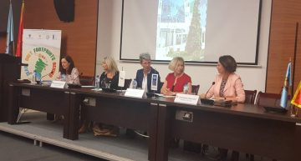Press konferncija i uručenje EKO sertifikata hotelima
Dobroj nastupajućoj sezoni svjedočili smo već početkom godine, kada su se plasirale najave o uvođenju pojedinih novih avio ruta sa Poljskom, Holandijom, Njemačkom, Francuskom i UAE direktno ka Tivtu, što nam je u mnogome pomoglo i prilikom sajamskih nastupa na ovim tržištima.

MEDIJI o radu TOT-a “Ljeto 2018”

U periodu koji je prethodio sezoni, TO Tivat je dosta uradila i na polju marketinših aktivnosti, kreirajući nove i obnavljajući stare kanale saradnje.
Kada su u pitanju pisani mediji, u maju mjesecu je na dvije strane izašao tekst o Tivtu, najavljujući I internacionalni karneval u Tivtu, kao i 5 razloga zašto posjetiti Tivat ove sezone, u engleskoj i bosanskoj verziji, u magazinu Furaj.ba koji se distribuira firmama na ime direktora i menadžera, ambasadama, diplomatsko-konzularnim predstavništvima i diplomatskim misijama Bosne i Hercegovine.
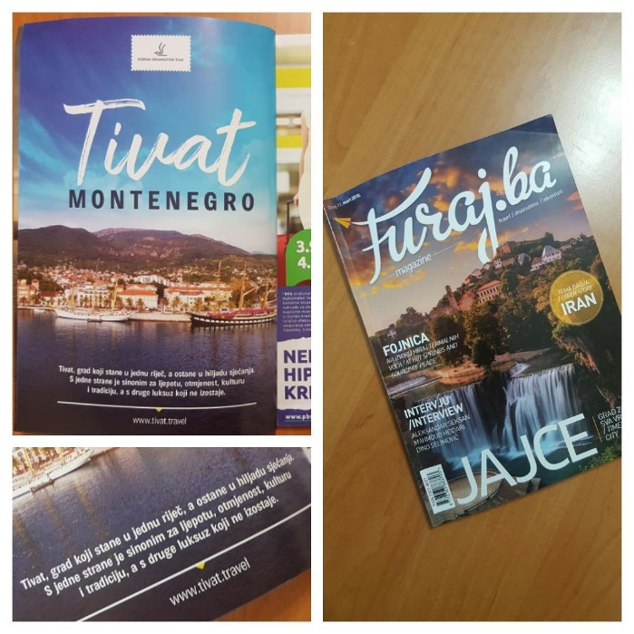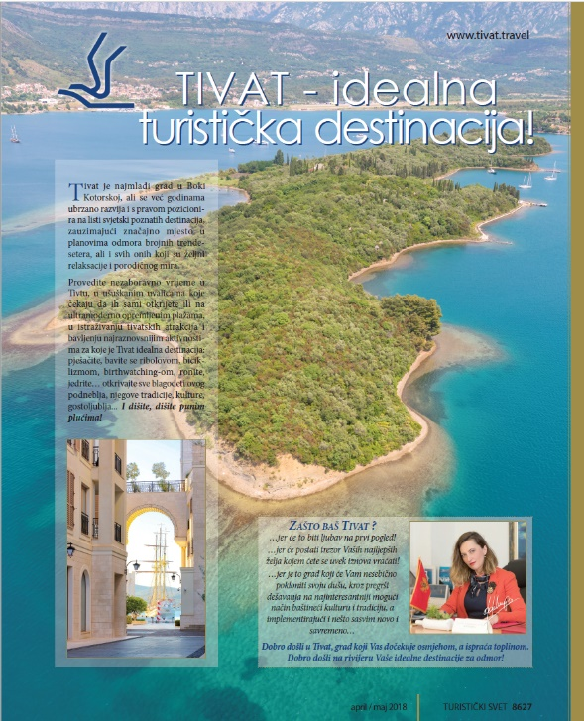
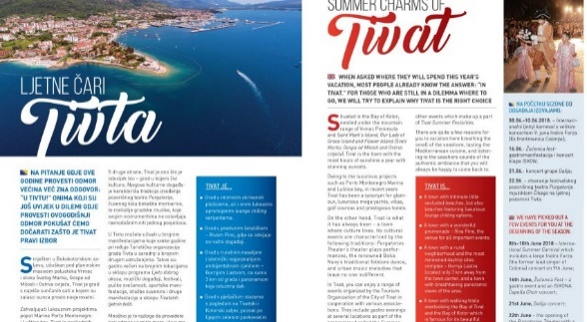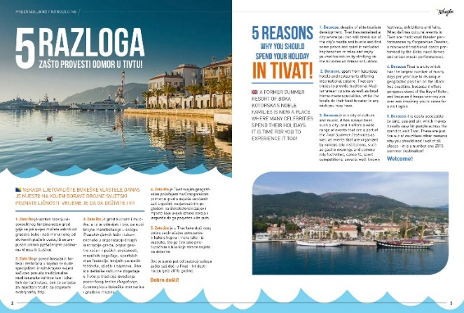
4 objave o Tivtu i događajima u ljetu 2018 – magazin Furaj ba.
Magazini kao što su: Furaj ba, Bel guest, inflight magazini - Elavate (Air Serbia), Inflight magazin Montenegro Luxury (MNE Airlines), Turistički svet i mnogi drugi PR tekstovi plasirani tokom predsezone i sezone 2018 u Tivtu, su oslikavali Tivat kao jednu destinaciju vrijednu posjete i kvalitenog i vrlo sadržajnog boravka.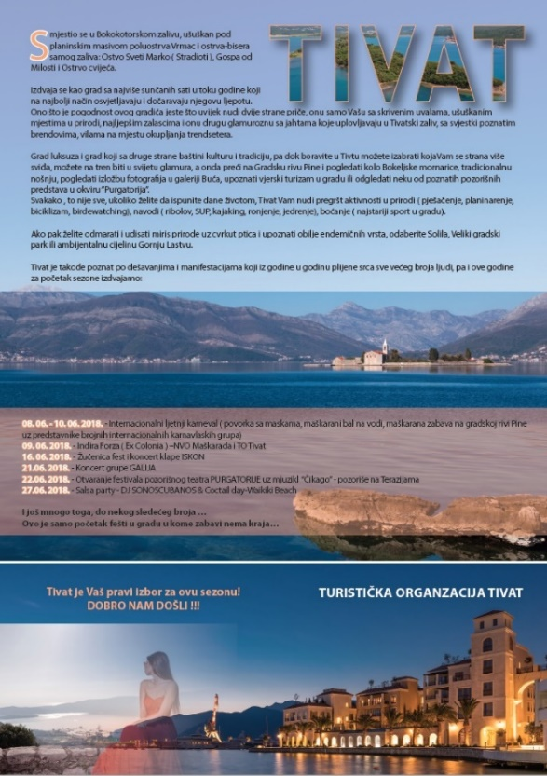 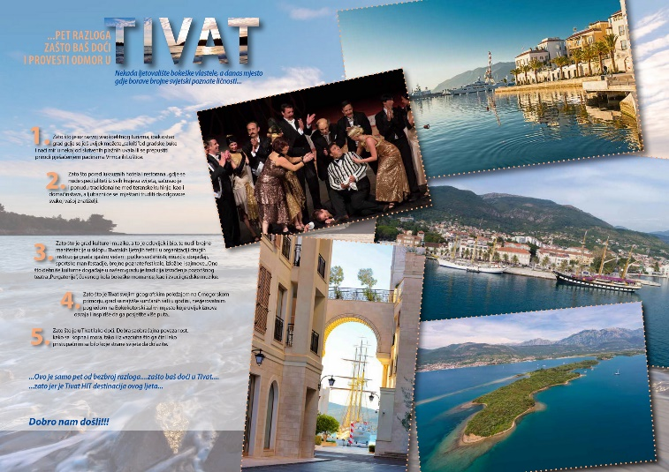
2 Objave u Montenegro Airlines Luxury – In flight magazin o Tivtu
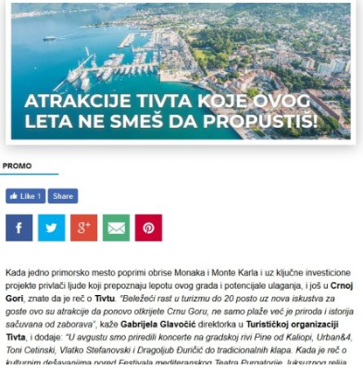
Tekst objavljen u Wannebe magazine
https://wannabemagazine.com/atrakcije-tivta-koje-ovog-leta-ne-smes-da-propustis/

TO Tivat je u saradnji sa više TV medijskih kuća u zemlji i regionu, plasirala više puta u toku sezone brojne TV reklame ili baner newsletter varijante promocije destinacije, kao najave svojih programa za nastupajuću sezonu, poput parola: “Tivat je ove godine nezaobilazan”, predstavljajući Tivat kao HIT destinaciju ove sezone, zatim, “Pozdravimo maj/jun/jul/avgust/septembar u Tivtu”, “Dobro došli na tivatske muzičke noći/fešte/svečanosti” i td.
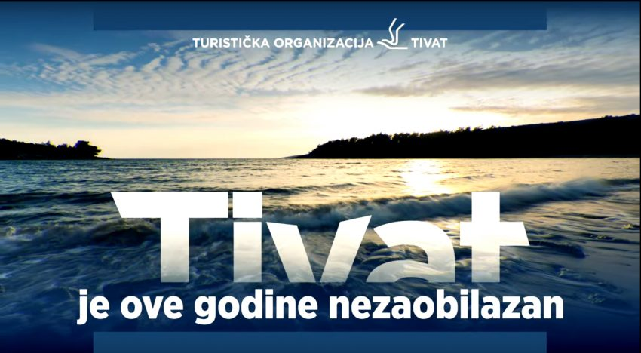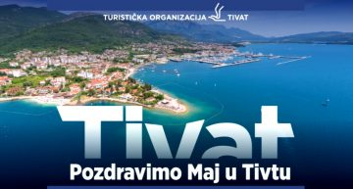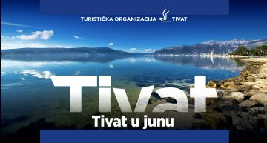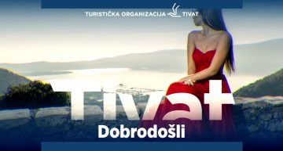
Pozdravimo maj u Tivtu: https://youtu.be/vKCM_7FE6BI
Pozdravimo jun u Tivtu 2 videa: https://youtu.be/stx70YDX0iM https://youtu.be/GyzB-_OKntc
Pozdravimo jul u Tivtu: https://youtu.be/0gjdK5AqSYo
Pozdravimo avgust i septembar u Tivtu: https://youtu.be/FXYqc_Lod7M
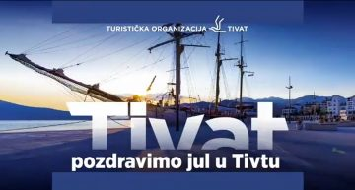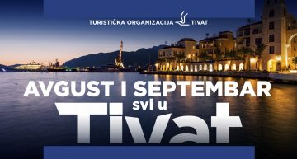
Posjete studijskih grupa i pisani mediji:
U prvoj polovini godine TO Tivat se više puta uključivala i u inicijativama NTO, kakav je slučaj bio i sa francukom novinarkom Sabinom Matern koja je željela posjetiti tivatska Solila i Tivta generalno i pisati o svojoj posjeti u brojnim njemačkim magazinima, čiji je dopisnik.
U saradnji sa NTO, TO Tivat je 13 i 14 maja bila domaćin grupi novinara iz Holandije, kojima je upriličen nezaboravan obilazak grada, sa posjetama brojnim lokalitetima o kojima su kasnije pisali u brojnim specijalizovanim magazinima za putovanja i nautički turizam.
Studijska grupa novinara iz Holandije sa koleginicom iz TO Tivat u obliazak grada
Početkom jula je TO Tivat organizovala trodnevnu posjetu novinara iz regiona. Ovom projektu su se odazvali brojni partneri TO Tivat. Raznovrsni sadržaji i atrakcije u kreiranom programu podržali su partneri među kojima su: agencija Una Montenegro, La Perla Hotel & Villas, La Roche Hotel Tivat sa restoranom La Pirogue, orijentalni restoran Byblos Porto Montenegro, Waikiki Resort Tivat, Hotel Magnolija, Hotel Astoria, etno selo porodice Moric koja proizvodi organsko devičansko maslinovo ulje i Riana Grupa.Studijsku grupu novinara iz Srbije i BiH činilo je ukupno 6 predstavnika koji zastupaju sledeće medije i to : Milica Đokić, direktorka iz Color Press Group (kao što su Lepa&Srećna, Lepota&Zdravlje, nadlanu.com i td). koja je najveći izdavač magazina u regionu, Marina Ninković, direktorka službe za marketing i advertajzing nezavisnih dnevnih novina Srpski Telegraf i Republika.rs, Marija Lazović, lifestyle & Kreativni urednik Politikinog Bazara, Aleksandra Ivanović uticajna predstavnica ukusbeograda.rs insajderskog gastro vodiča, prepunog putokaza za svaki dan u nedelji i Aleksandar Hršum TV lice i urednik najgledanijeg talk show-a u Bosni i Hercegovini „Zabranjeni forum“ koja se emituje na RTV Pink BiH. I ovogodišnja tema bila je spoj modernog i tradicije, gdje su se novinari imali prilike upoznati sa poluostrvom Lustica i pješaščkim stazama koje opština Tivat dijeli sa opštinom H.Novi, obilazeći ih quad četvorotočkašima, procesom proizvodnje domaćeg maslinovog ulja i domaćih proizvoda u etno selu porodice Moric, zatim marinom Porto Montenegro uz posjetu jahti Rianna. Od događaja su prisustvovali ovogodišnjem “Superwine 1.8” eventu na P.M, bazenu i “Gastro festivalu”organizovanom u marina parku u P.M. Od plaža su posjetili Almara i Waikiki beach, a tokom svog boravka obišli su i ljetnjikovac porodice Buća sa čuvenom etnografskom zbirkom, kao i muzej pomorskog nasleđa. Uveče su zabilježili i dio atmosfere sa sajma tradicionalnih proizvoda i suvenira, kao i koncert grupe Divanhana koji se u organizaciji TO Tivat održao na trgu Magnolija, što je sve to u vidu materijala bilo plasirano u brojnim magazinima regiona, kao i jednoj od najgledanijih talkshow emisija u BiH, a to je “Zabranjeni forum”.
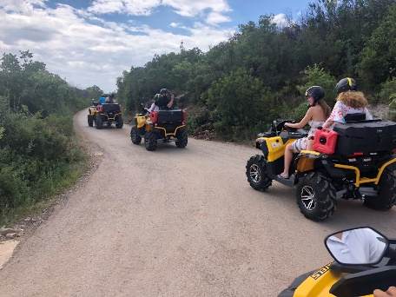
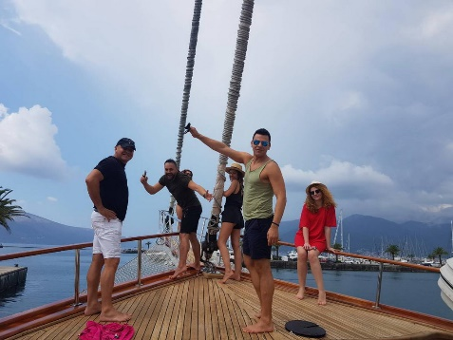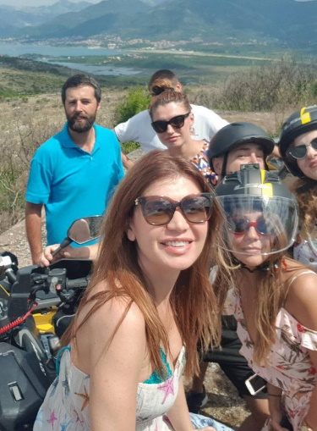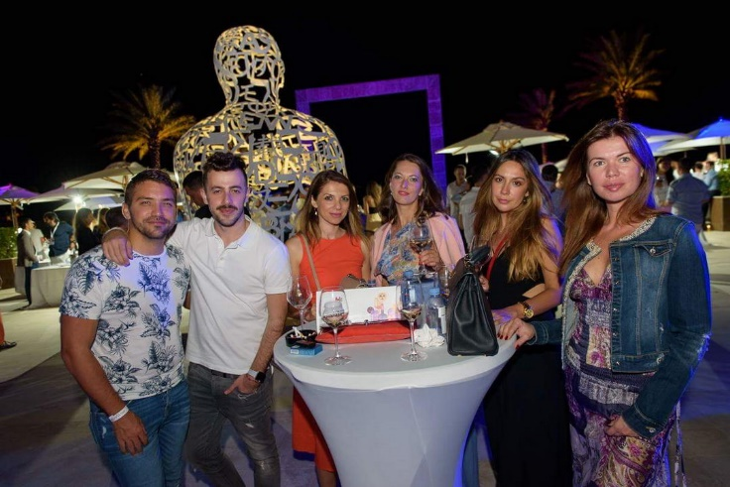
Studijska grupa novinara Srbije i BiH u aktivnostima Tivta
Izdvajamo neke od objava ovog ljeta, pomenute grupe, koja je se u svojim objavama, u potpunosti složila sa ovogodipnjom kampanjom TO Tivat – da je Tivat HIT destinacija ovog ljeta: Blog portal Ukusi Beograda, Srpski Telegraf, Republika.rs, Lepota&zdravlje, Bazar – Poliika i portal nadlanu.com.
Ukusi Beograda blog portal o gastro ponudi Tivta …
http://ukusbeograda.rs/na-skriveno-te-vodim-mesto-tivatska-gastro-tura/

Republika. Rs
http://www.republika.rs/lifestyle/putovanja/75255/ovog-leta-tivat-hit-destinacij

Lepota&zdravlje
https://www.lepotaizdravlje.rs/lifestyle/promo/ovog-leta-tivat-je-hit-destinacija/

Na dlanu.com
https://nadlanu.com/406205/ovog-leta-tivat-je-hit-destinacija/
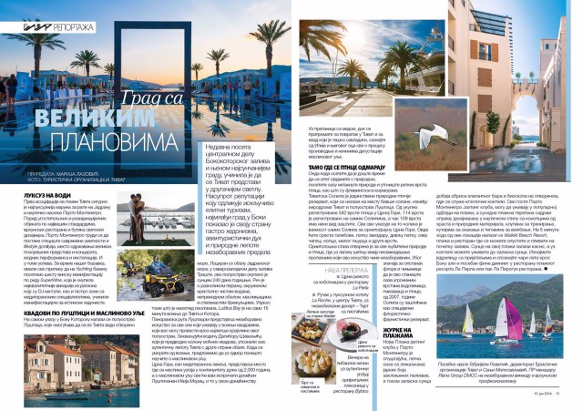

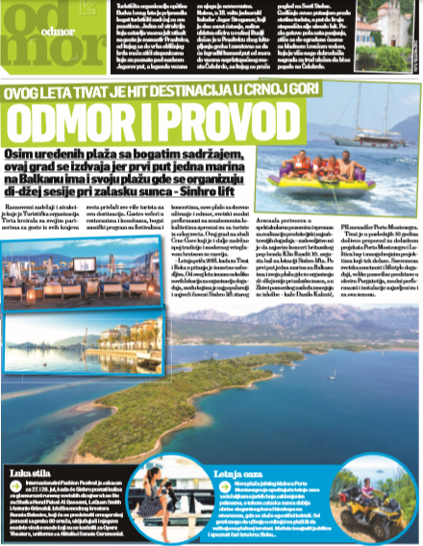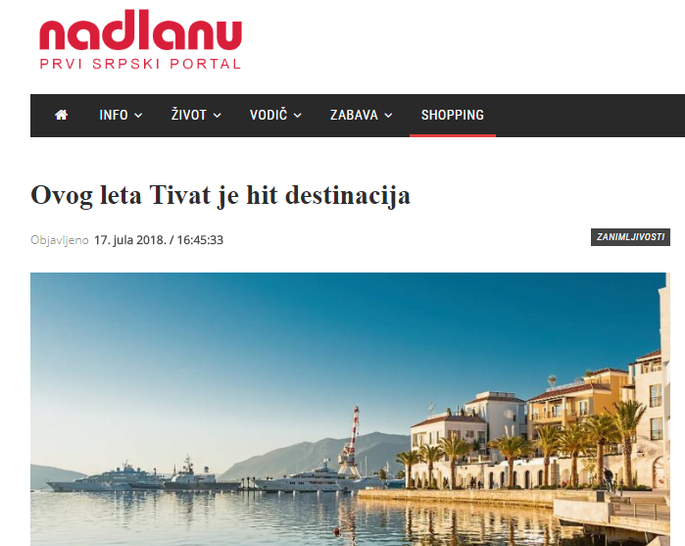
Objave: Srpski telegraf, nadlanu.com,Bazar(Politika),
Od ostalih pisanih medija, TO Tivat je nastavila saradnju i sa poslovnim vodičem Alea, sa crnogorskim portalima MY Destination i Boka News sa kojima je kreirana godišnja saradnja i na kojima se redovno updatuju sadržaji i aktuelnosti u poslavanju TO Tivat. O Tivtu se u maju moglo čitati i u magazinu ,,Bel quest”, koji je najavio I tivatski internacionalnin karneval, sa kojim TO Tivat već par godina ima uspješnu saradnju. Od ostalih portala o Tivtu su pisali takođe: poslovnivodic.com; vesti.rs, turistickaprizma.rs, Portal Analitika, Antena M, CDM i td.
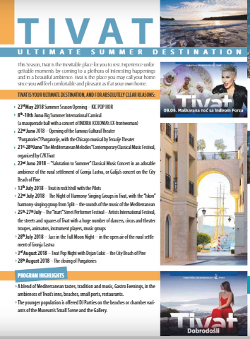 Objava u magazinu BelGuest
Skandinavska grupa novinara i turoperatora TUI Nordic u organizaciji NTO, je u periodu njihovog sedmodnevnog boravka u Crnoj Gori, sredinom mjeseca septembra posjetila i Tivat kao i nautičko rezidencijalni kompleks Porto Montenegro, i sa sobom odnijela brojne pozitivne utiske, što je samo jedan o pozitivnih stavova zašto se treba više okrenuti predstavljanju ponude grada u ovom dijelu Evrope.
Njemačka grupa novinara eminentnih dnevnih i lifestyle magazina („Freizeit Kurir”, „Reise- aktuell”, „Wiernien”, „Drehmoment Profil”, „Kronen Zeitung”) u organizaciji NTO, je boravila u studijskoj posjeti Crnoj Gori i posjetila Tivat i Porto Montenegro kompleks. Cilj ove posjete je da se na njemačkom tržištu Crna Gora promoviše kao interesantna destinacija za odmor u 2018. godini, posebno imajući u vidu planirane dodatne avio linije iz njemačkih gradova Minhena, Lajpciga, Dizeldorfa ka Crnoj Gori za sljedeću turističku sezonu. Kada je u pitanju tržište Njemačke i Austrije, Tivat se u inicijativi NTO i drugih LTO primorja, našao u okviru studijske posjete njemačkih influensera, realizovanoj u periodu od 16-20. septembra. Riječ je o mladim ljudima koji su poznati njemačkoj javnosti kroz društvene mreže i medije i imaju ukupno preko 1.1 miliona pratilaca, a koji su tokom četvorodnevnog boravka u Crnoj Gori objavljivali fotografije i video zapise na Instagramu i drugim društevnim mrežama. Tokom boravka u Crnoj Gori influenseri su se upoznali sa ponudom hotela kategorije 5* kao što su u Tivtu hoteli: Regent Porto Montenegro i Chedi Luštica Bay. U okviru PMG monitoring kompanije, pisalo se o novom hotelu The Chedi Luštica bay, čime se ovaj dio Evrope još više približio Njemačkom i Austrijskom tržištu.
Doček putnika:
Zajedno sa NTO, TO Tivat je tokom jula dočekala milionitog putnika na aerodromu Tivat, uz degustaciju nacionalnih specijaliteta: priganica, rakije i brošurama o Tivtu.
TO Tivat je uz prigodne poklone ovog ljeta ispratila iz marine Porto Montenegro i Rumunski jedrenjak “Mircea” koji je krasio Mulo 1 par dana i bio svojevrsna atrakcija za sve posjetitelje marine i Tivta.

Radio, TV i portali:
Izuzetna saradnja sa medijima ostvarena je kako u pripremi sezone, tako i tokom cijelog njenog trajanja u Tivtu. Osim Radio Tivta koji je prvi saradnik TOT-a i koji zauzima značajno mjesto, promovišući sve što je organizacija ove sezone radila, posebnu zahvalnost za medjsku podršku TO Tivat iskazuje i sledećim medijima, koji su redovno pratili i objavljivali brojne sadržaje: Radio Dux, RTCG, Radio S, Radio Skala, Radio TDI, Radio Antena M, Radio Slobodna Evropa, Vijestima, Dnevnim novinama, Danu i Pobjedi.
Kada su u pitanju televizijske kuće, realizovana je saradnja sa: Info biro (praćenje cjelokupnog ljetnjeg programa TOT-a), RTCG (Hronika gradova, Jutro iz gradova, Crnom Gorom, gostovanja u jutarnjem programu i prilozi iz Tivta), TV Budva, Pink tv (Turistički magazin i druge emisije), Prva TV (Tačno u 13, Exploziv i Jutro sa Iris), RTV Vojvodina, PinkTV Srbija (emisija Svitanje) kao i mnogi drugi prilozi.
Reklama i propaganda:
Događaji koji su obilježili Ljeto 2018 reklamirani su i putem bilborda na teritoriji Crne Gore u terminima od maja do oktobra, kao i na Led display- u koji se nalazi u Knez Mihajlovoj ulici u Bogradu (u terminima od maja do septembra, za sve značajne događaje koji su se dešavali u Tivtu) kao i Mediativa Tivat. A kada je u pitanju digitalni marketing TO Tivat posbenu zahvalnost izražava Web Media Agency iz Beograda, za sve sadržaje koju su kvalitetno ispromovisali.
Sajt TO Tivat je objedinio sva dešavanja u gradu u sekciji pod nazivom OSTALA DEŠAVANJA i nastavio sa redovnim plasiranjem svih informacija koje su ostali provredni subjekti organizovali u gradu, kao i sharovanjem sadržaja na svojoj FB stranici. U sekeciji DEŠAVANJA, plasirali su se sadržaji koje je organizovala isključivo TO Tivat.
Neki od značajnijih objavljivanih priloga i članaka su :
- Prilog o Tivtu u emisiji “Šarenica”
https://www.youtube.com/watch?v=Q150KsYqv7I

- Prilog FOS media, plasirsan u regionu o II TWMF https://fosmedia.me/zabava/muzika/tivat-world-music-festival-ujedinio-ljude-i-muzikom-podsjetio-da-granice-ne-postoje
TO Tivat je dala i sopstveni doprinos u osvježavanju materijala sa namjerom kreiranja jedinstvenog novijeg video sadržaja sezone 2017 i 2018, za potrebe sajamskih nastupa i promocije u narednom periodu. Neki od takavih materijala su:
- Promo video sa koncerta Tropico banda, Perpera, IN Art Festivala i TWMF
https://www.youtube.com/watch?v=7DamUo8vQ04
https://www.youtube.com/watch?v=VqvB6HOhOcg
https://www.youtube.com/watch?v=J6Q8IIvmlow
https://www.youtube.com/watch?v=QwNoORYsC1E
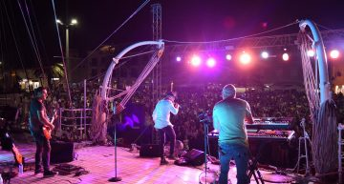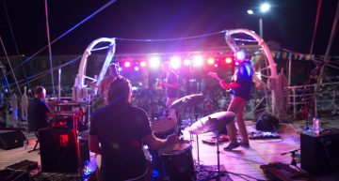
Tropico band Perper
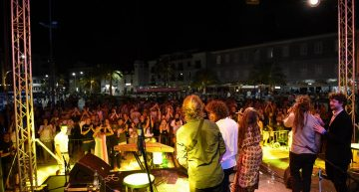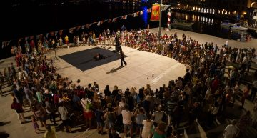
TWMF IN Art

Izvještaj o radu “Ljeto 2017”– sezonski period

MAJ – SEPTEMBAR
TO Tivat je bogato pripremljen Kalendar manifestacija za sezonu 2018 i zvanično predstavila na konferenciji za štampu održanoj 14.05.2018 godine, u multimedijalnoj sali opštine Tivat uz prisustvo brojnih svojih partnera, kao što su: NVO Maškarada, NVO Uličnih svirača, umjetničke organizacije Fluid Drum, NVO Umjetničke fabrike, NVO Maslinarskog društva, NVO Harlekin i brojnih drugih partnera/saradnika. Kroz brojne kulturno umjetničke manifestacije, tematske večeri, raznovrsne sajmove i festivale, gastro promocije lokalne ugostiteljske privrede, koncerte, sportska dešavanja i druge sadržaje pod nazivom “Tivat Ljeto 2018”, kalendar je i ove godine brojio blizu 50 programa, koje je TO organizovala samostalno ili se pojavila u ulozi sponzora/pokrovitelja u organizacijama drugih već navedenih subjekata. Program je obuhvatio 5 mjeseci trajanja dešavanja (od maja do septembra), zadržavajući i manir prošlogodišnjeg dizajna.
Press konferencija, najava programa “Tivat Ljeto 2018”
Takođe na istom mjestu je predstavljen i novitet na polju digitalnog oglašavanja, a to je kreiranje jedinstvene platforme TIVAT NO STRESS Zone – free WI-FI, u saradnji sa lokalnom kompanijom Digital Solustion i Telenorom kao podškom, a bez opštine Tivat i nezamislivo realizovane, koja je imala za cilj, što veću pristupačnost i dostupnost svih servisnih informacija kao sadržaja svakom korisniku ove opcije, prilikom konekcije na besplatan gradski internet.
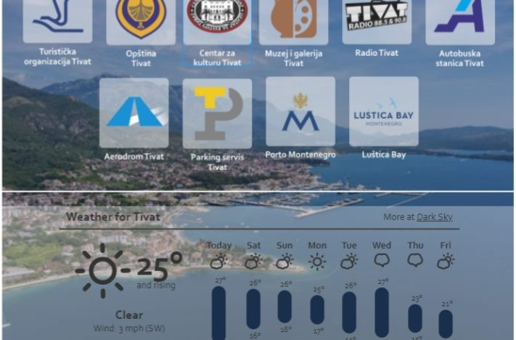 Free WiFi platforma “Tivat – No stress zone”
Ovako kreirana platforma, imat će u budućnosti mogućnost pridruživanja u tzv.sistem „Smart city“ aplikacija u prisustvu još 8000 drugih svjetskih gradova, koji koriste ovakve marketinške mogućnost u službi javnog servisa, oslikavajuči svojevrsnp brendiranje destinacije. Ovaj kanal je pokazao sledeće statistike u sezoni od 28.septembra do 9.septembra kada su podaci obrađeni i to za 18 pristupnih tačaka ili antena na 13 lokacija i ukupno registrovanih 22.127 usera, kreirano je bilo ukupno 65.062 konekcije, što nam govori o broju koji je sigurno vidio neki od postavljenih banera programa i broj redirektovanih ulaza na sajt TO Tivat. Na ovaj način TO Tivat posjeduje trenutno bazu od 22.127 registrovanih e-mail adresa korisnika, koje može koristiti u promotivne svrhe.
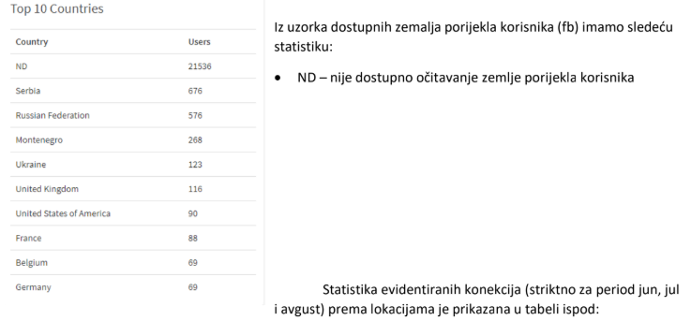
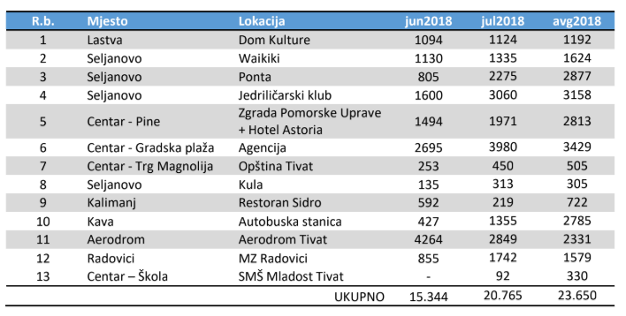
Što se tiče aktivnosti na sajtu TO Tivat, objavljeno je ukupno 271 teksta u ovoj godini, u odnosu na 124 objavljenih tekstova u 2017.godini
Što se tiče ostalih digitalnih marketinškim aktivnosti za koje smo se odlučili prilikom promocije destinacije su kao paket kreirane u sardnji sa WMA (Web media agency) iz Beograda, sa čijom smo saradnjom bili zadovoljni i prilikom projekta Dočeka NG 2018.
Sa pomenutom agencijom smo pod naslovom “Tivat je HIT destinacija ovog ljeta”, koja je pored kratkih opisnih teezera (videa) odnosno - zašto treba posjetiti baš Tivat, klikom sa brojnih baner lokacija vodila direktno na sadržaj Kalendar Tivat Ljeto 2018 na web stranici organizacije, pružajući kompletne informacijame o programu, kao i pružala ostale željene sadržaje na sajtu. Ovakvo linkovanje na sajtu TO Tivat, pokazalo nam je sledeće statistike za jun mjesec u angažovanju agencije za you tube i google kampanju.:
- 5.072,884 impresija i 23,782 klika na sadržaj pomenute kampanje, samo za jun mjesec.
Statistika za period 01.05. – 01.10.2018.godine u anagažovanju TO Tivat u digitalnim aktivnostima je pokazala sledeće statistike na našim društvenim mrežama (Facebook i Instagram).
- Generalni program Ljeta na sajtu od 01.maja do 01. oktobra je imao ukupno sledeće statistike: 32,719 posjeta ili prikaza, od čega ga je 27,131 korisnika barem jedan put vidjelo prograam Ljeta.
Takođe sopstvenim naporima smo istu kampanju (sponzorisani video o Tivtu) dalje promovisali i pratili na našim društvenim mrežama (Fejsbook i Instagram) i osigurali vidljivost u periodu od pet mjeseci trajanja digitalne kampanje. Video je ukupno bio prikazan 5,920,515.00 (miliona) puta, odnosno 2,300,164 korisnika ga je sihurno vidjelo barem jedan put.
Ostatak kampanje se odnosi na ostale sponzorisane sadržaje i to:
- Indiru vidjelo je 872,194 korisnika,
- G.Karana i K.Lesendrća&Piloti 401,729 korisnika
- Perper 203,202 korisnik
- Vannu 1,410,560 korisnik
- TWMF 2018 2,645,601 korisnika
Što čini ukupno 8,722,707 ukupnih korisnika koji su vidjeli barem jednom bilo koji pomenuti video odnosno sa opštim videom o Tivtu dostigli smo ukupno: 15,499,150 (miliona) prikaza. Plus gore pomenutih 5,072,884 (miliona) impresija koje su dobijene posredstvom WMA BG kampanje. Dostigli smo broj od ukupno 20,572,034 (miliona) vidljivih prikaza.

U toku prvog dijela godine (01. jan - 30. april ) posjeta našem sajtu bila je 53,40% manja u odnosu na isti period prethodne godine i periodu sezone (01. maj - 01 okt) 61,00% veća u odnosu na sezonu 2017.godine.
U sezonskom periodu od 01.05. do 01.10.2018. godine TO Tivat je imala ukupno 55,789 posjeta sajtu tivat.travel što je za 61,00% više u odnosu na prošlu godinu, od čega je 83,6% novih posjetilaca. To je veliki rast obzirom da je tokom cijele 2017.godine bilo ukupno 68,375 realizovanih posjeta sajtu. Ostvareno je ukupno 133,665 pregleda na stranicama sajta (44.06% više). Najposjećenije stranice na sajtu su Dešavanja (45,674) i Program Ljeto 2018 (32,719). Najviše posjetilaca sajtu je bilo iz Crne Gore (36,829 odn. 103,43% više) i zemalja regiona: Srbije (7,011 odn. 26,83% manje), BiH (5,975 odn. 199,05% više), Makedonije (2,670 odn. 1221,78% više), Francuske (426 odn. 156,63% više), Rusija (715 odn. 5,46% više), . Smanjenje posjetilaca sajtu zabilježeno je od sljedećih zemalja: Srbije, Hrvatske, SAD, Njemačke. Povećanje posjete sajtu je bilo evidentno od: kraja aprila a značajni rast od kraja maja.
U cjelokupnom dosadašnjem periodu u 2018. godini ( 01. jan 27.okt), bilo je 67,834 posjetilaca, što je za 46,26 % više u odnosu na prošlu godinu. Posjetioci sajtu tivat.travel najviše pristupaju sa internet pretraživača i to: preko društvenih mreža 11,9%, direktno 62,7%, preko pretraživača 9,5% i ostalih 15,9% su linkovani posjetioci sajta.
Stanje društvenih mreža TOTivat (FB i Inst) jeste ukupno zajedno 9.029 pratilaca odnosno:
Instagram ima 2,243 pratilaca
Facebook 6,786 i zavrijedio ocjenu 4,9 od 5.
što je u odnosu na prethodnu godinu više za cca 2562 pratilaca odn. 28,4% više.

Kalendar ljetnjih manifestacija je osim u zemlji, distribuiran i u sklopu Road Show kampanje u saradnji sa NTO i drugim LTO primorja u gradovima: Beograd, Sarajevo, Banja Luka, Skopje, Kragujevac, Čačak i Subotica i štampan u ukupnom tiražu za ove potrebe, kao i potrebe tursitičko informativnog biroa u ukupnom broju od 3000 tiraža.
Program je hronološki izgledao ovako:
19.05 – “Tango night”, koji je kao projekat još prethodne godine probudio kuriozitet brojnih posjetilaca, te je i ove godine bio jako posjećen. U saradnji sa plesnom školom iz Podgorice “Buena Vista” i muzičkim kvartetom “Libercuatro” iz Beograda, dočarala se atmosfera ovog latino melosa i na našem podneblju.
21. 05. – koncert u čast dana nezavisnosti, pod nazivom “Pop night”, realizovao se izvođenjem crnogorskog pjevača Baneta Nedovića.
26.05. – imali smo i zvanično otvaranje turističke sezone u Tivtu uz “KIC POP HOR”na gradskoj rivi Pine.
26.05. – Noć suvenira i rukotvorina – u saradnji sa NVO “Harlekin Donja Lastva”, započeli smo i zvanično sa sezonom raznih sajamskih manifestacijama u gradu, koje će se kroz cijeli nastupajući period programa, održavati na raznim mjestima i u saradnji sa brojnim partnerima.
Turističko informativni biroi TOT-a su 01.06 bili i zvanično otvoreni na sledećim lokacijama: Radovići, Krašići, autobuska satnica i Donja Lastva, a biro TOT-a u sklopu Lučke kapetanije i Carinskog terminala (za naplatu takse za plovne objekte), je sa pojačanom kadrovoskom strukturom svoj rad nastavio takođe od 01.06.2018.
Obavještenje o radu biroa je i putem medija objavljeno na više adresa javnih emitera, sa akcentom na propise u vezi sa obavezom prijave boravka, kao i registraciji smještaja privatnih izdavaoca smještaja, čime se u saradnji sa brojnim opštinskim službama, umnogome uticalo na suzbijanje sive ekonomije i uvođenju legalnijih tokova poslovanja u ovoj oblasti.
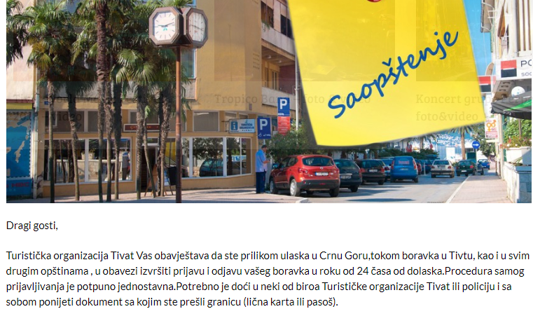 Javni apel – registruj smještaj
TO Tivat je raspisala 2 konkursa sa nagrađivanjem najljepše amaterske fotografije. Prvenstveno konkurs za najljepšu ili najmaštovitiju amatersku fotografiju na temu “najneobičnije fotografije sa žurke na plaži Belane” organizovane u julu mjesecu , s obzirom na neadekvatne fotografije, raspisan je novi konkurs na temu ,,I love Tivat”, sa ciljem animacije građana i namjerom da posjetitelji Tivta što više vremena provode na otvorenom i da u onome što priroda pruža pronađu inspiraciju i iskažu sebe kroz ljubav ka gradu Tivtu. Najljepša fotografija će u saradnji sa kompanijom “UNA Montenegro” iz Tivta, biti nagrađena vožnjom za 4 osobe, četvorotočkašima, u peiodu do isteka naredne sezone. Ova akcija je od 24.07. od kada je konkurs objavljen ik trajao do 01.10. okupila ukupno: 103 pristigle fotografije. Istoimena grupa “I love Tivat” je kreirana prošle godine i danas broji ukupno: 3454 članova i u njoj ima ukupno ______ dostavljenih fotografija članova.
U nastavku daljih aktivnosti iz programa “Tivat Ljeto 2018”, nadovezuju se:
08.06-10.06 – Međunarodni karneval u Tivtu, po prvi put ove godine, gdje se TO Tivat pojavila kao značajan pokrovitelj ovog događaja i shodno brojnim svojim marketinškim kanalima, osigurala odličnu posjećenost u danima trajanja. Pomenuta manifestacija se u svim danima dešavala na gradskj rivi Pine, u okviru koje je 09.06. TO Tivat organizovala koncert “Indire Forza”.
11.06. – “Turistički cvijet” – proslavljena jubilarna manifestacija na “Dan bašti”, kojoj je u sklopu iste manifestacije dana magnolije prethodilo obilježavanje dana zaštite životne sredine 05.06., kada se TO Tivat u saradnji sa Komunalnim preduzećem doo iz Tivta, kao i sa brojnom dječicom osnovne škole “Drago Milović”, organizovala akciju čišćenja plaža u susret nastupajućoj sezoni.
“Turistički cvijet” – manifestacija koja je 11.06. obilježila 25 godina svog postojanja, u ambijentu hotela “Palma” TO Tivat je upriličila ovogodišnje dodjele nagrade najboljima za hortikulturalna ostvarenja, po ocjenama komisije, koja je predano radila i obilazila terene u trajanu od mjesec ipo dana. Dobitnicima su uručene brojne raznovrsne nagrade u raznim kategorijama, ukupno 10 kategorija - 14 nagrada i 2 zahvalnice, a od ove godine smo imali i 2 nove dodate kategorije i to za:
- Najljepši klasični vrt – ambijentalna cjelina
- Najljepši gradski prostor
- Najljepše dvorište
- Najljepši balkon
- Najljepša živa ograda
- Najljepše stablo magnolije
- Najljepša zelena površina ispred poslovno ugostiteteljskog objekta
- Najljepši hortikulturalni detalj
- Višegodišnji doprinos u uređenju grada
- Ekološka inicijativa i osviještenost
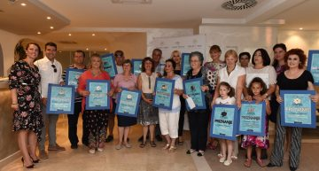Dodjela nagrada najboljima na polju hortikulture – terasa hotela Palma
16.06. – tradicionalna gastro manifestacija “Žućenica fest”, proslavljajući 14 godina trajanja na gradskoj Rivi Pine, uz koncert klape “Iskon”, pod organizatorkom palicom organizacije žena Tivta i pokroviteljstvom TO Tivat i brojnih drugih subjekata, ove je godine je zabilježila i rekordan broj učesnika.
19.06. – gastro manifestacija “Bokeška maslina”, realizovana je u saradnji sa maslinarskim društvom “Boka” i muzičku podršku tivatske grupe “Fanculo bend” na gradskoj Rivi Pine
21.06. – koncert grupe “Galija” na gradskoj rivi Pine, bio je vrlo interesantan i posjećen.
23.06. – “Sajam suvenira i rukotvorina” u saradnji sa NVO “Harlekin” Donja Lastva, uz muzičku podršku benda “Škuribanda”, bio je upriličen na trgu Magnolija
27.06. – kroz programske aktivnosti “Ljeto dobrog ukusa” i saradnju NVO “Sonoscubanos” grupom u obilježavanju “Salsa cocktail day”,upriličena je manifestacija sa ciljem promocije beach bara “Waikiki”, uz DJ latino žurku.
07.07. – pod nazivom “Noć tradicionalnih proizovda i vina”, realizovanoj u saradnji sa maslinarskim društvom “Boka”. Na gradskoj rivi Pine su se predstavili brojni izlagači, uz muzičku podršku beogradsko sastava “Perpetum mobile”
08.07. – u saradnji sa “Đoković” doo, na trgu Magnolija, je bio upriličen “Sajam starih zanata i suvenira”, a uz podršku lokolnih barova na trgu i popustne cijene koktela koje su plasirali, na svojevrstan način su bili ispromovisani i pomenuti objekti koji su se odazvali ovoj akciji, te uz muzičku podršku grupe “Divanhana” iz BiH, zaokružili vrlo posjećenu promociju.
13.07. – pod nazivom prjekta “Tivat rock’s”, upriličen je koncert “Kiki Lesendrić i Piloti”, na gradskoj rivi Pine, koji je okupio brojne ljubitelje rock muzike i na ovaj način je TO Tivat obilježila i državni nacionalni praznik.
14.07. – kroz programske aktivnosti “Ljeto dobrog ukusa” i saradnju sa ciljem promocije male plaže “Belani”, čiji je zakupac hotel “Royal”, upriličena je DJ žurka sa DJ Sharr, kao i brojne druge aktivnosti, uz popusne koktel cijene. Ovakvi i slični projekti su pokazali svojevrsnu atraktivnost i posjećenost u targetiranju mlađe populacije.
15.07. – gastro manifestacija “Bokeška maslina”, realizovana u saradnji sa maslinarskim društvom “Boka”, uz muzičku podršku tivtaskog sastava “Jagnjen trio”, upriličena je manifestacija na trgu Magnolija.
17.07. – velika primorska fešta okupila je značajan broj ljubitelja mediteranskog melosa, bliskog domaćem ambijentu a atraktivnim za posjetitelje, uz muzički koncert Gorana Karana, upriličenim na gradskoj rivi Pine.
22.07. – tradicionalna manifestacija TO Tivat, pod nazivom “Noć klapa”, koja ima za cilj njegovanje klapske muzike i predstavljanje domaćih bokeških klapskih sastava, kao što su ovogodišnji izbor bile klape “Maris” i “Romansa”, kao i gostujuće klape “Cambi”. Ovaj događaj okupio je veliki broj ljubitelja ovog melosa i probudio kuriozitet brojnih posjetitelja na gradskoj Rivi Pine.
23.07. – “Sajam starih zanata i suvenira”, u saradnji sa kompanijom “Đoković” doo, bio je upriličen na gradskoj rivi Pine uz domaći tivatski sastav “Fanculo”, kao muzičkom podrškom.
25.07-27.07. – III po redu “IN Art” festival performera, po kojem je Tivat postao prepoznatljiv u širim regionalnim umjetničkim pravcima ove vrste, ali i dalje, jer je i ove godine zavrijedio epitet vodećeg internacionalnog festivala, okupivši izvođače iz brojnih zemalja sa tri kontinenta
28.07. – “Sajam suvenira i rukotvorina” u saradnji sa NVO “Harlekin” Donja Lastva, uz muzičku podršku benda “Kino Kultura”, bio je upriličen na šetalištu rive Pine
29.07. – gastro manifestacija “Ljeto dobrog ukusa” i promocija ugostiteljskog objekta “Giardino” u Donjoj Lastvi, u saradnji sa klasterom “Kupuj domaće”, upriličena je uz muzičku podršku klape “Florijan”.
02.08. – koncert sugrađanina Gorana Vukošića sa gošćom Indi, na tradicionalnoj fešti u Radovićima i terenu malih sportova, je manifestacija koja je i ove godine okuplai veći broj posjetitelja.
03.08. – projekat pod imenom “Tivat pop night”, okupio je uz Dejana Cukića brojne posjetitelje i ljubitelje dobre svirke starih hitova ovog umjetnika, na gradskoj rivi Pine
05.08. – kamerno koncertno veče uz podgoričku grupu “The Gents”, bilo je upriličeno u atrijumu ljetnjikovca Buća, uz koje je priređen nezoboravan ugođaj svim prisutnim gostima, kroz brojne poznate instrumentalne obrade i svjetski poznate hitove u klasičanom repertoaru.
06.08. – gastro manifestacija “Ljeto dobrog ukusa” i promocija plažnog restorana “Marina” Kukoljina, uz muzičku podršku lokalne grupe “Toć”, dočaraka je još jednom pravu gradsku feštu.
07.08. – “Noć tradicionalnih proizvoda i vina”, u saradnji sa maslinarskim društvom “Boka”, uz muzičku podršku klape “Incanto”, bila je upriličena na trgu Magnolija.
10.08. – “Sajam starih zanata i suvenira”, u saradnji sa kompanijom “Đoković” doo i muzičkom podrškom “Martine Vrbos” sa bendom na gradskoj rivi Pine, bila je veče za pamćenje.
10.08-12.08. – u trajanju od 3 dana, Tivat je bio domaćin projektu 3x3 basket turniru. Ovaj projekt se realaizovao pod pokroviteljstvom opštine Tivat i TO Tivat i predstavljao je svojevrsnu sportsku atrakciju uz brojne druge animacije.
13.08. – “Bokeška maslina”, u saradnji sa maslinarskim društvom “Boka” i uz muzičku podršku “Đurđa i duo Innuendo”, grupom iz Kotora, bila je upriličena na gradskoj rivi Pine i okupila veliki broj izlagača iz zemlje, kao i posjetitelja.
17.08. – “Gastro noć od ribe i vina”, u sklopu projekta “Ljeto dobrog ukusa” i promociju konobe “Bacchus”, kao i uz muzičku podršku “Kino Kultura”, doprinijelo se svojevrsnoj promociji ovg objekta uz prisutvo brojnih zainteresovanih posjetitelja.
21.08. – koncert grupe Perper na gradskoj rivi Pine, bio je upriličen u čast proslave 85 godina rođendana ŠB “Jadran”.
22.08. – “Noć suvenira i rukotvorina” u saradnji sa NVO “Harlekin” Donja Lastva, uz muzičku podršku Jelene Zvicer, mlade umjetnice iz Nikšića, na gradskoj rivi Pine, je ostala vrlo zapažena.
Dana 25.08., TO Tivat je u saradnji sa ostalim organizatorima 2 festivala koja su se dešavala u isto vrijeme, a to su: II internacionalni “Tivat World music festival”, kraće znan kao “Feel it, taste it” i II po redu “festival uličnih umjetnosti”, upriličila press konferenciju u PMYC uz podršku “JU Muzeji i galerije” (kao jednom od značajnih pokrovitelja) i zvanično predstavila program u cjelosti u trajanju od 3 kvalitetno osmišljena dana.
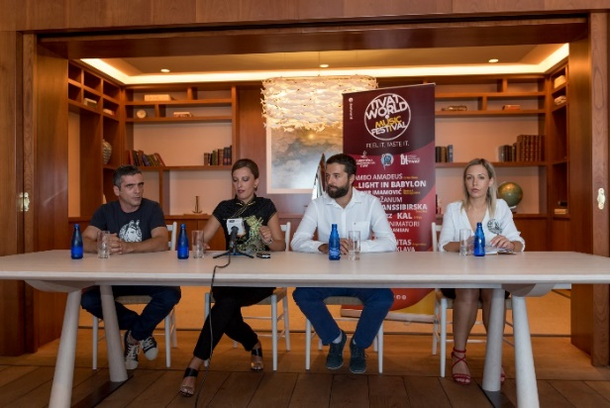 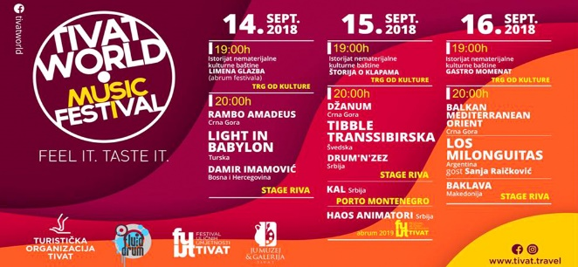Press konferencija i program TWMF
Od ostalih daljih aktivnosti smo imali:
08.09. – imali smo i zvanično zatvaranje turističke sezone u Tivtu uz “Tropico bend” na gradskoj rivi Pine, uz više hiljada posjetelja.
09.09. – “Sajam vina” u saradnji sa kompnijom “Đoković” doo bio je upriličen na gradskoj rivi Pine uz domaći tivatski sastav “Fanculo”, kao muzičkom podrškom i brojnim izlagačima kao proizvođačima ovog tradicionalnog pića, ali i izložbama drugih tradicionalnih proizvoda.
22.08. – “Noć suvenira i rukotvorina” u saradnji sa NVO “Harlekin” Donja Lastva, uz organizovanu lokalnu muzičku podršku, bio je posljednji sajam u ovoj sezoni.
14.09-16.09 – “Tivat world festval - Feel it, Taste it” – II internacionalni muzički festival u gradu koji njeguje etno melos je i ove godine okupio više poznatih izvođača iz brojnih zemalja sa tri kontinenta i predstavio ponovno nešto novo i nesvakidašnje, sa odličnom perspektivom u budućnosti kao jedinstven projekat na našim prostorima.
Po procjenama stručnjaka za tu oblast, cjelokupan program TOT-a pod nazivom “Tivat Ljeto 2018”, pratilo je i ove godine preko 100.000 posjetilaca.
U toku ljeta gostima koji uredno plaćaju boravišnu taksu na lokaciji TIC-a, u centru grada (prostorije TOT-a), poklonjeno je u saradnji sa CZK Tivat, ukupno 100 karata za pozorišne predstave iz programa “Purgatorija 2018” .
Početkom jula mjeseca, a na bazi donešenih odluka na nivou Opštine, TO Tivat je na vrijeme i organizaciono pristupila kreiranju nastupajućeg Novogodišnjeg programa Dočeka 2019, zajedno sa ostalim članovima pokroviteljima: Opštinom Tivat i Udruženjem ugostitelja i hotelijera grada Tivta. Program je planirano da se premijerno predstavi od početka oktobra na prvom predstojećem Novosadskom sajmu, kao polazištem za dalji nastavak ostalog vida marketing aktivnosti, kako u zemlji, tako i u zemljama regiona, odakle očekujemo i najveću posjetu kada je ovaj projekat u pitanju.
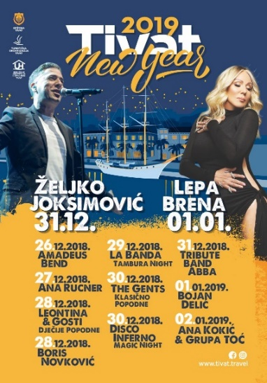 Program Dočeka 2019
Redovno su se dostavljali podaci o broju gostiju (presjek je rađen jednom sedmično) svim zainteresovanim subjektima, sarađivalo se sa lokalnom samoupravom, javnim preduzećima, MUP-om, Domom zdravlja, Službom zaštite, ZZZCG, inspekcijskim službama i ostalim subjektima, koji su na svoj način doprinijeli još jednoj uspješnoj sezoni 2018, na nivou opštine Tivat. Sastavni dio ovog izvještaja čine i njohovi izvještaji o uspjehu sezone.
U toku sezone aktivno se učestvovalo u radu Koordinacionog tijela za praćenje turističke sezone 2018, pri čemu se zajedničkim snagama, zajedno sa drugim subjektima tijela, davao veliki doprinos u prevazilaženju utvrđenih nepravilnosti i problema.
Kao novitet u ponudi TO Tivat jeste kreiranje mobilne aplikacije i konekcija iste sa ponudom sadržaja koje nudi već postojeći Interaktivni izlog, koji je prošle godine donacijom opštine Tivat poklonjen TO Tivat i instaliran na izlogu objekta organizacije, sa ciljem dostupnosti svih informacija, kako građanima, tako i turistima u vremenu od 0- 24 h. Kroz ovaj vid mogućnosti, kada je digitalni marketing u pitanju, omogućeno je konstantno pružanje i servisnih uslugea i sadržaja. Zvanični završetak ove aplikacije očekujemo do isteka ove godine.
Rezultati analize kvaliteta morske vode duž crnogorskog primorja, tokom trajanja sezone je odrađen na jukupno 100 javnih kupališta u Crnpj Gori, a sprovodio ga je Institut za biologiju mora. Tivat je kao opština ocijenjena sa K1 kvalietom vode na svim kupalištima.
Povodom Dana turizma, koji se u svijetu svake godine obilježava 27.09, TO Tivat je u saradnji sa Komunalnim preduzećem doo, a u ime tog značajnog datuma ponovila prošlogodišnju akciju pošumljavanja na više lokacija zahvaćenih požarima 2017.godine na prostoru opštine Tivat i zasadila sadnice stabala i ostalog bilja u neposrednoj blizini pješačkih staza na Luštici i ornitološkog rezervata Solila.
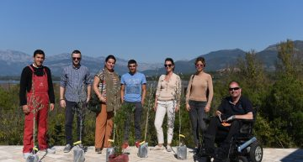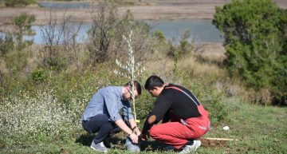
Solia i sadnja sadnica maslina

Izvještaj o radu “Ljeto 2017”– OSTALE INFORMACIJE:

Sopstvenim sredstvima TOTivat je u 2018.godini, u saradnji sa Komunalnim preduzećem doo je obnovila i postavila nove znakove turističke signalizacije na području opštine Tivat. Sa tim u vezi je i sa “Brend New Tivat” i “Print all” kompanijom kreirala i obnovila 3 pozdravne table na ulazima u grad, oslikavajući četiri razvojne grane razvoja Tivta, kao prvu i osnovnu asocijaciju na grad, a to su: turizam, nautika, kultura i tradicija.
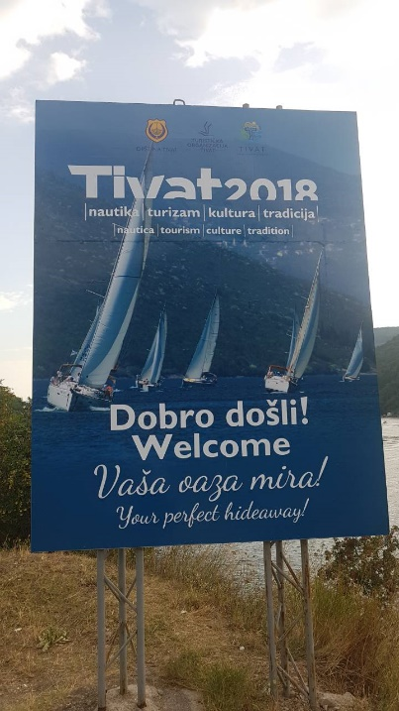
Cjelokupan rad Turističke organizacije Tivat, njenih centara, anketu i naplatu boravišne takse od fizičkih lica u TI biroima, a i na terenu u ”Ljetu 2018”, uspješno su odradili: 9 radnika stručne službe (2 osobe na bolovanju), 3 radnika biro centra, 7 informatora sezonaca, 3 anketarke, 3 naplatioca na terenu, 1 visokoškolka i 1 asistent u radu.
Uloga TO Tivat u edukaciji kadrova za rad u turizmu ogledala se u programu angažovanja 1 visokošlolke i njenom podsticanju da što više učestvuju na javnim raspravama, radionicama, seminarima, kao i da prati aktuelne trendove u turizmu kroz praksu i rad ostalih kolega.
TO Tivat pokazuje i punu društvenu odgovornost, pa se redovno odazivala pozivima i zahtjevima brojnih humanitarnih, sportskih i drugih organizacija, radi saradnje i pomoći sa svime što većinom ima veliki odjek na značaj u turizmu i promociju destinacije ili generalnu pomoć, samo kroz vid sponzorstva, shodno za tu svrhu opredijeljenim sredstvima na godišnjem nivou Plana rada organizacije.
TO Tivat je pružila svoju pomoć finansijski, organizaciono ali i logistički u sledećim važnim projektima u toku sezone:
- I međunarodni karneval u Tivtu u iznosu od 8.300 eura u novcu i marketing aktivnostima i programu ljeta, shodno kreiranim godišnjim saradnjama.
- III internacionalni festival performera “IN Art” u iznosu od 14.000,00 eura i marketing aktivnostima shodno godišnjim saradnjama.
- II internacionalni TWMF – muzički festival i II Festival uličnih umjetnosti u vidu 23.000,00 eura novca i opredijeljenih godišnjih marketing aktivnosti.
- Razne vrste sponzorstava i pomoći sugrađanima i organizacijama u vidu 15.000,00 ukupno opredijeljenih novčanih sredstava u tu srvhu na godišnjem nivou, čija će imena biti navedena u okviru godišnjeg Izvještaja o radu organizacije za 2018 godinu.

Izvještaj o radu “SEZONA 2018” – TURISTIČKI PROMET u TIVtu:

TO Tivat je svakog petka pratila i uredno prijavljivala brojno stanje u svim vidovima smještaja. Brojno stanje nije imalo pad posjete u odnosu na prethodnu godinu.
TI biroi su u svom periodu sezonskog poslovanja u 5 mjeseci rada ostvarili:
NAPLATA bor.takse po turističko informativnim centrima za 5 mjeseci sezonskog rada (maj-sep)
 | TIC | Broj sezonaca 2017 | Broj sezonaca 2018 | 2017 | 2018
1 | Centar TOT | 4 | 1 | 94,549.50 | 119,565.00
2 | Donja Lastva | 1 | 1 | 28,912.50 | 25,572.15
3 | Radovići | 1 | 2 | 27,092.25 | 28,976.85
4 | Krašići | 1 | 1 pripravnica | 11,498.85 | 12,328.65
5 | Autobuska | 1 | 2 | 8,551.35 | 9,422.10
6 | Porto/Lučka | 2 | 2 | 37,573.00 | 35,119.00
7 | Naplatioci na terenu | 2 | 3 | 26,366.83 | 64,999.80
Ukupno zaposlenih sezonaca |  | 12 | 12 | 187,635.42 |  | 236,786.84
UKUPNO svi (80% zakonski prihod TOT-a)
 |  |  |  | + 26% u ostvarenim prihodima

TI biroi su u svom periodu sezonskog poslovanja u 5 mjeseci rada ostvarili sledeći broj posjeta centrima:
POSJEĆENOST u privatnom smještaju za 5 mjeseci sezonskog rada (maj-sep) u TIC-ima
 | TIC | Br. posjetilaca 2017 | Br. posjetilaca 2018 | Br. Noćenja 2017 | Br. Noćenja 2018
1 | Centar TOT | 20,281 | 22,537 | 294,809 | 291,006
2 | Donja Lastva | 6,300 | 5,507 | 67,845 | 60,276
3 | Radovići | 6,982 | 7,273 | 93,316 | 88,885
4 | Krašići | 4,664 | 3,556 | 83,560 | 57,605
5 | Autobuska | 2,087 | 1,905 | 23,431 | 17,768
6 | Porto/Lučka | - | -- | - | -
7 | Naplatioci na terenu | 4,400 | 11,401 | 38,185 | 101,541
UKUPNO: |  | 44,714 | 52,179 | 601,146 |  | 617,081
UKUPNO u % |  | +16.69% |  | +2,6%

Privatni smještaj: Januar – Septembar 2017/2018
2017 POSJETIOCI NOĆENJA
 | Domaći | Strani | UKUPNO | Domaći | Strani | UKUPNO
UKUPNO: | 150 | 49,386 | 49,536 | 1,965 | 676,963 | 678,928

2018 POSJETIOCI NOĆENJA
 | Domaći | Strani | UKUPNO | Domaći | Strani | UKUPNO
UKUPNO: | 157 | 57,935 | 58,092 | 1,881 | 703,195 | 705,076
INDEX ( Januar – Septembar 2017/18): Posjetioci: 117,27 Noćenja: 103,85

Kolektivni smještaj: Januar – Avgust 2017/2018
2017 POSJETIOCI NOĆENJA
 | Domaći | Strani | UKUPNO | Domaći | Strani | UKUPNO
UKUPNO: | 3,201 | 24,905 | 28,106 | 11,607 | 87,137 | 95,744

2018 POSJETIOCI NOĆENJA
 | Domaći | Strani | UKUPNO | Domaći | Strani | UKUPNO
UKUPNO: | 3,916 | 38,903 | 42,819 | 10,464 | 112,073 | 122,537
INDEX ( Januar – Avgust 2017/18): Posjetioci: 152,34 Noćenja: 127,98

  - tabelarno po mjesecima i u vidu 1.2 dijagrama, u kolektivnom i privatnom smještaju za prvih 9 mjeseci
Dolasci turista u opštini Tivat |  |  | Noćenja turista u opštini Tivat
Mjesec/Godina | 2018 | 2017 | 2018 | 2017
Januar | 2,471 | 1,606 | 20,529 | 16,222
Februar | 2,319 | 1,720 | 19,539 | 18,598
Mart | 3,627 | 2,670 | 27,176 | 24,485
April | 5,753 | 4,870 | 37,433 | 32,109
Maj | 8,964 | 6,792 | 53,250 | 48,560
Jun | 15,592 | 12,132 | 105,008 | 101,866
Jul | 27,708 | 21,938 | 221,620 | 211,257
Avgust | 28,420 | 21,587 | 240,362 | 225,657
Septembar | 14,142 | 10,866 | 106,387 | 94,076
Oktobar
Novembar
Decembar
Ukupno | 108,996 | 84,181 | 831,304 | 772,830
Index 2018/2017 | 129 |  | 107

1.1. Podaci dobijeni na bazi generisanih podataka iz Sekretarijata za ekonomski razvoj i preduzetništvo od savjetnika iz oblasti turizma za 9 mjeseci obrađenih statističkih podataka (izvor MONSTAT)
U posjetama je zabilježen porast od 29% u posjetama i 7% u noćenjima u 2018. godini u odnosu na 2017.godinu

Dolasci i noćenja po zemljama pripadnosti u svim vidovima smještaja po rezulataima MONSTATA su:
PODACI dobijeni od Sekretarijata za ekonomski razvoj i preduzetništvo – Opština Tivat, a po evidenciji MOSTATA, u kolektivnom i privatnom smještaju po zemljama pripadnosti, a na bazi 9 mjeseci obrađenih podataka, u našoj opštini smo imali najviše:

1 | RUSIJA | 19,380 | 251,474
2 | SRBIJA | 19,489 | 231,675
3 | BiH | 7,778 | 67,823
4 | UKRAJINA | 2,183 | 26,311
5 | VELIKA BRITANIJA | 4,443 | 19,234
6 | NJEMAČKA | 2,748 | 17,207
7 | MAĐARSKA | 2,290 | 13,248
8 | FRANCUSKA | 2,299 | 10,045
9 | ALBANIJA | 1,248 | 9,892
10 | HRVATSKA | 1,519 | 8,346
11 | POLJSKA | 1,358 | 7,545

izvod iz rezultata ankete turista za opštinu tivat - SEZONA 2018

Izvještaj o sezoni “Ljeto 2018” – zadovoljstvo i nezadovoljstvo turista različitim elementima turističke ponude tivta 2018:

-TABELA PROSJEČNIH OCJENA NA PITANJA O KVALITETU-
Koliko ste zadovoljni sledećim elementima turističke ponude u Tivtu?
(veoma zadovoljan-5, zadovoljan-4, osrednje-3, nezadovoljan-2, veoma nezadovoljan-1)
Elementi |  | Svi jezici |  | crnogorski |  | engleski |  | ruski
 |  | 2018 | 2017 | 2018 | 2017 | 2018 | 2017 | 2018 | 2017
1. | Ljepota prirode i okruženja | 4.70 | 4.53 | 4.66 | 4.52 | 4.72 | 4.56 | 4.73 | 4.53
2. | Pogodnost za provodenje porodič. odmora | 4.50 | 4.46 | 4.52 | 4.42 | 4.47 | 4.54 | 4.50 | 4.48
3. | Kvalitet usluga u smještajnom objektu | 4.42 | 4.38 | 4.45 | 4.32 | 4.41 | 4.45 | 4.39 | 4.44
4. | Ljubaznost osoblja u smještajnom objektu | 4.51 | 4.37 | 4.56 | 4.36 | 4.45 | 4.38 | 4.51 | 4.37
5. | Kvalitetom hrane u smještajnom objektu | 4.36 | 4.24 | 4.39 | 4.42 | 4.31 | 4.28 | 4.39 | 4.25
6. | Komfor smještaja | 4.30 | 4.29 | 4.38 | 4.27 | 4.26 | 4.29 | 4.27 | 4.34
7. | „Vrijednost za novac“ smještaja | 4.17 | 4.17 | 4.22 | 4.15 | 4.09 | 4.20 | 4.21 | 4.20
8. | Kvalitet hrane u restoran. van smješ. obj. | 4.21 | 4.16 | 4.21 | 4.16 | 4.20 | 4.16 | 4.21 | 4.18
9. | Bogastvo gastronomske ponude u mjestu | 4.20 | 4.25 | 4.19 | 4.23 | 4.16 | 4.30 | 4.26 | 4.25
10. | „Vrijednost za novac“ gastronom. ponude | 4.11 | 4.12 | 4.08 | 4.08 | 4.12 | 4.17 | 4.13 | 4.15
11. | Gostoljubivost lokalnog stanovništva | 4.40 | 4.31 | 4.43 | 4.31 | 4.35 | 4.34 | 4.43 | 4.29
12. | Čistoća grada | 4.35 | 4.32 | 4.34 | 4.34 | 4.31 | 4.33 | 4.40 | 4.27
13. | Čistoća, uređenost i opremljenost plaža | 4.14 | 4.10 | 4.06 | 4.07 | 4.12 | 4.13 | 4.23 | 4.13
14. | Ponuda organiz.izleta u okruženju Tivta | 4.11 | 4.11 | 4.10 | 4.10 | 4.13 | 4.10 | 4.10 | 4.13
15. | Bogastvo sportskih sadržaja | 3.98 | 3.83 | 3.87 | 3.76 | 3.91 | 3.88 | 4.16 | 3.95
16. | Bogastvo sadržaja za zabavu | 4.03 | 4.08 | 3.96 | 4.03 | 3.96 | 4.13 | 4.17 | 4.14
17. | Raznolikost kulturnih manifestacija | 4.10 | 4.16 | 4.14 | 4.14 | 4.09 | 4.18 | 4.06 | 4.19
18. | Prometna dostupnost mjesta | 4.13 | 4.01 | 4.00 | 3.89 | 4.10 | 4.23 | 4.29 | 4.09
19. | Kvalitet lokalnog prevoza | 3.78 | 3.69 | 3.70 | 3.68 | 3.79 | 3.78 | 3.84 | 3.61
20. | Saobracaj sa ostalim mjestima | 3.87 | 3.70 | 3.81 | 3.66 | 3.82 | 3.82 | 3.97 | 3.64
21. | Prezentacija kulturne baštine | 4.13 | 4.14 | 4.18 | 4.14 | 4.13 | 4.13 | 4.09 | 4.14
22. | Mogucnost za kupovinu | 4.12 | 4.20 | 4.09 | 4.16 | 4.04 | 4.25 | 4.22 | 4.26
23. | Ocijena radnog vremena trgovine | 4.24 | 4.30 | 4.21 | 4.29 | 4.19 | 4.28 | 4.32 | 4.32
24. | Kvalitet informacija | 4.30 | 4.34 | 4.31 | 4.34 | 4.30 | 4.32 | 4.28 | 4.38
25. | Tišina i mir | 4.39 | 4.34 | 4.37 | 4.33 | 4.43 | 4.30 | 4.37 | 4.40
26. | Ekološka ocuvanost | 4.30 | 4.17 | 4.15 | 4.10 | 4.35 | 4.22 | 4.39 | 4.28
27. | „Vrijednost za novac“ ukupnog boravka | 4.23 | 4.16 | 4.20 | 4.16 | 4.26 | 4.16 | 4.23 | 4.18
28. | Ukupan boravak | 4.45 | 4.27 | 4.43 | 4.26 | 4.44 | 4.27 | 4.47 | 4.27
29. | Sigurnost | 4.57 | 4.30 | 4.53 | 4.28 | 4.62 | 4.31 | 4.57 | 4.34
UKUPNA PROSJEČNA OCJENA: |  | 4.25 | 4.19 | 4.23 | 4.16 | 4.23 | 4.22 | 4.28 | 4.21

Ukupna prosječna ocjena (4,25), posmatrajući cjelokupni uzorak, je ista kao i 2016. godine koja je bila najbolja godina po ocjeni turista od kada se radi anketa na području opštine Tivat. Na nivou poduzoraka, najviši opšti stepen zadovoljstva možemo konstatovati na poduzorku „ruskih“ turista (4,28). Ukupna prosječna ocjena kod anketiranih turista na crnogorskom i ruskom jeziku je ista i iznosi (4,23). Kod svih poduzoraka primjećujemo rast ukupne prosječne ocjene u odnosu na prošlu 2017. godinu. Najveći rast je kod ruskih turista. Iz ugla rezultata ankete turista 2018. možemo konstatovati, da je ovogodišnja turistička sezona prošla odlično i da su gosti više nego zadovoljni svim elementima turističke ponude Tivta.
Elementi/aspekti turističke ponude Tivta kojima su turisti na nivou cjelokupnog uzorka najzadovoljniji su: ljepota prirode i okruženja (4.70), sigurnost (4,57), ljubaznost usluga u smještajnom objektu (4,51), pogodnost za provođenje godišnjeg odmora (4,50), ukupan boravak (4,45). Najveći rast u odnosu na prošlu godinu, na nivou svih poduzoraka, imaju ocjene: sigurnost, ukupan boravak, ljepota prirode i okruženja.
Elementi/aspekti turističke ponude Tivta kojima su turisti, generalno posmatrano, najmanje ili, preciznije rečeno, nešto manje zadovoljni su: kvalitet lokalnog prevoza (3,78), saobracaj sa ostalim mjestima (3,87) i bogatstvo sportskih sadržaja (3,98). Ovo su ujedno i najlošije ocjene na nivou cjelokupnog uzorka i jedine sa ocjenom ispod 4. Kad su ove ocjene u pitanju moramo primjetiti da ove ocjene na nivou cjelokupnog uzorka bilježe znatan rast ocjena u odnosu na prošlu godinu. Takođe, ovi elementi/aspekti turističke ponude Tivta na nivou svih poduzoraka (crnogorski, ruski i engleski jezik) imaju ocjenu ispod 4, stim što je ocjena kvalitet lokalnog prevoza (3,70) kod turista koji su anketu ispunili na crnogorskom jeziku, najniže ocjenjena kategorija kod svih anketiranih turista. Najveći rast ocjene bilježimo kod kategorije saobracaj sa ostalim mjestima kod ruskih turista., zatim slijede sigurnost kod engleskog (0.31) i crnogorskog jezika (0.25).
Analiza različitih elemenata turističke ponude Tivta na poduzorcima pokazuje da su turisti koji su popunili anketu na svim jezicima (crnogorski, engleski i ruski) ispoljili približno isti stepen zadovoljstva u odnosu na gotovo sve posmatrane elemente. Najveća ocjena je i ove godine, kao i prošle, bila kod „engleskih“ turista ljepota prirode i okruženja (4.73). Ovaj element/aspekt ujedno ima i najveću ocjenu kod svih poduzoraka, a nakon njega, takođe kod svih poduzoraka slijedi sigurnost.
Kada je riječ o kvalitetu smještaja, usluge i hrane u smještajnom objektu anketirani turisti su, na nivou svih poduzoraka, dali veoma visoke ocjene. Takođe, ovo isto možemo konstatovati i na element čistoća grada i čistoća, uređenost i opremljenost plaža.

ANKETA TURISTA - SEZONA 2018 – cjelokupan Izvještaj

TURISTIČKA ORGANIZACIJA TIVAT
www.tivat.travel

ANKETA TURISTA
2018

Tivat, okotbar 2018

REZULTATI ANKETE TURISTA 2018.
ZA OPŠTINU TIVAT

I - METODOLOŠKI DIO

REALIZACIJA ISPITIVANJA
Anketno ispitivanje turista na teritoriji opštine Tivat realizovano je u periodu od 01. avgusta – 01. septembra 2018. godine. Turistička organizacija Tivta je i ove godine nastavila sa projektom elektronske ankete koja omogućava anketiranje turista od strane anketara na tablet uređajima, kao i automatsko generisanje izvještaja na bazi sakupljenih podataka. Rješenje sistema anketiranja koristiti već razvijen sistem nekih gotovih online rješenja, iskonfigurisan i prilagođen potrebama anketiranja Turističke organizacije Tivat. Dizajn anketnih stranica je prilagođen dizajnu i brand-u TO Tivat sa istaknutim logom i nazivom organizacije. Lista pitanja je isprogramirana i prilagođena u elektronskom sistemu uz online pristup generisanim izvještajima automatsko obrađenih sakupljenih podataka. Sistem podržava višejezički prikaz ankete, tako da smo i ove godine uradili anketu na crnogorskom, engleskom i ruskom jeziku. Za potrebe prikupljanja podataka angažovali smo tri anketara koji su putem mobilnog tablet uređaja obilazili područje cijele opštine, a dobijeni podaci su se automatski obrađivali i bili dostupni za analizu. Anketari su svoj posao obavili izuzetno profesionalno, savjesno i odgovorno. Ove godine Anketa je sadržala tri grupe pitanja (motivacija za dolazak u Tivat, kako se saznalo za Tivat i zadovoljstvo turističkom ponudom u Tivtu), kao i mjesto gdje se moglo ostaviti komentar. Treće pitanje „Kako ste zadovoljni sledećim elementima turističke ponude u Tivtu“ je sadržalo 29 ponuđenih elemenata sa mogućnošću odgovora na petostepenoj skali i obradom se došlo do ukupne prosječne ocjene koju ćemo u ovom izvještaju porediti sa prošlom godinom. Odstupanja od planiranog uzorka su očekivana, a broj anketa koje su ušle u obradu predstavlja relevantan uzorak za pouzdano zaključivanje o faktorima koji su od značaja za projektovanje turističke ponude Tivta.

CILJ ISPITIVANJA
Opšti cilj ispitivanja je snimanje i opis širokog spektra faktora značajnih za procjenu turističke ponude i ocjenu uspjeha glavne turističke sezone na teritoriji opštine Tivat za ljeto 2018. godine, kao i identifikovanje snaga i slabosti u postojećoj ponudi, te sagledavanje mogućnosti za njeno poboljšanje u perspektivi budućnosti.
Poseban cilj ispitivanja bio je mjerenje stepena zadovoljstva, odnosno nezadovoljstva turista različitim elementima/aspektima turističke ponude Tivta u sezoni 2018. godine, iskazanog samoprocjenom turista na petostepenoj skali zadovoljstva/nezadovoljstva u odnosu na 29 ponuđenih elemenata, koji elementi su prepoznati kao relevantni, te poređenje različitih grupa turista, formiranih prema jeziku ispunjavanja ankete (crnogorski, ruski, engleski) i vrsti smještajnog objekta, u odnosu na manifestovani stepen zadovoljstva/nezadovoljstva generalno i u odnosu na prezentovane elemente.

METODE I TEHNIKE ISTRAŽIVANJA/OPIS INSTRUMENTA
Istraživanje je deskriptivno, sistematsko-neeksperimentalnog tipa. Tehnika prikupljanja podataka je elektronska anketa koja omogućava anketiranje turista od strane anketara na tablet uređajima, kao i automatsko generisanje izvještaja na bazi sakupljenih podataka. Pitanja su raznorodna po sadržaju, formi i zahtjevanom načinu odgovaranja (pitanja otvorenog i zatvorenog tipa, dihotomna pitanja i pitanja višestrukog izbora, pitanja sa mogućnošću izbora jednog ili većeg broja ponuđenih odgovora), u sklopu kojih se nalazi i 29 pitanja formulisanih u obliku petostepene skale Likertovog tipa. U anketi smo ostavili i prostor za iznošenje slobodnih/spontanih utisaka, sugestija, komentara i primjedbi turista.

PLAN OBRADE PODATAKA
Dobijeni podaci su obrađeni kvantitativno i kvalitativno. U kvantitativnoj analizi podataka korišćene su metode deskriptivne statistike.
Kvalitativna obrada podataka izvršena je analizom sadržaja odgovora turista na pitanja otvorenog tipa, prije svega analizom sadržaja njihovih komentara, primjedbi i sugestija.

II – PRIKAZ I ANALIZA REZULTATA

OPIS UZORKA
Uzorak ispitanih turista koji su uredno ispunili zadate ankete, tako da zadovoljavaju kriterijume za obradu, je 754. U odnosu na jezik ispunjavanja ankete, 414 turista ispunio je anketu na crnogorskom jeziku, 228 su anketu ispunili na engleskom jeziku i 112 na ruskom. Među turistima koji su anketu ispunili na engleskom jeziku imamo turiste koji su došli iz različitih zemalja, a konkretno se navode Australija, UAE, Sweden, Spanija, Francuska, Velika Britanija, Litvanija, USA, Albanija, Kanada, Tunisia, Italija, Poljska, Njemacka, Holandija i Švajcarska.
A kod turista koji su anketu ispunili na ruskom jeziku imamo goste iz Rusije i Ukrajine. Ukupan broj anketiranih turista je za 6,34 % manji u odnosu na prošlu godinu.

PRIKAZ UZORKA PREMA IZABRANIM KRITERIJUMIMA

U odnosu na jezik ispunjavana ankete:
JEZIK | crnogorski | engleski | ruski | ukupno turista
Procenat | 54.91 % | 30.24 % | 14.85 % | 100.00 %

Procentualno, kao i ranijih godina, dominantan je broj ispitanika koji su anketu popunili na crnogorskom jeziku.

Po vrsti smještaja:
JEZIK | MNE | u % | ENG | u % | RUS | u % | ukupno | u %
Hoteli | 163 | 39.37 | 117 | 51.32 | 61 | 54.46 | 341 | 45.23
Privatni smještaj | 222 | 53.62 | 97 | 42.54 | 50 | 44.64 | 369 | 48.94
Odmarališta – EPS | 11 | 2.66 | / | / | / | / | 11 | 1.46
Auto – kampovi | 17 | 4.11 | 12 | 5.26 | 1 | 0.89 | 30 | 3.98
Ostalo | 1 | 0,24 | 2 | 0.88 | / | / | 3 | 0.40
Ukupno turista: | 414 | 54.91 | 228 | 30.24 | 112 | 14.85 | 754 | 100 %

Po vrsti smještaja najviše anketiranih turista je bilo u privatnom smještaju (48.94%), a zatim u hotelima 45.23%. Kad je jezik ispitivanja u pitanju, u kategoriji turista koji su anketu ispunili na crnogorskom jeziku privatni smještaj je dominantna vrsta smještaja u kojem je anketirano 53.62% ukupno anketiranih turista. Zatim slijede hoteli 39.37%, auto kampovi pa odmarališta. Kod engleskog, odnosno ruskog jezika, najviše turista je anketiranu u hotelima (engleski 51.32%, ruski 54.46%), a zatim u privatnom smještaju (engleski 42.54%, ruski 44.64%).

ANALIZA ODGOVORA PO PITANJIMA

Pitanje 1 (u %)
Šta Vas je motivisalo da svoj odmor provedete u Tivtu? (Svi jezici) |  | 2018 | 2017
1. | Odmor i opuštanje | 86.16 | 83.58
2. | Povoljne cijene | 12.94 | 15.89
3. | Predhodni dolasci | 25.08 | 18.79
4. | Sportsko rekreativne aktivnosti | 11.54 | 1.87
5. | Zabava i provod | 24.93 | 16.90
6. | Kulturne manifestacije | 17.17 | 5.62
7. | Upoznavanje prirodnih ljepota | 17.18 | 5.54
8. | Raznolikost i kvalitet ugostiteljske ponude | 6.86 | 1.30
9. | Blizina Tivta | 22.77 | 12.83
10. | Kvalitet smještajne ponude | 8.77 | 4.01
11. | Posjeta rodbini i prijateljima | 8.84 | 5.53
12. | Vjerski razlozi | 6.35 | 0.92
13. | Upoznavanje kulturnih znamenitosti | 7.52 | 1.37
14. | Klimatske pogodnosti | 21.13 | 11.04
15. | Vrijednost za novac | 6.12 | 4.37
16. | Kvalitet promocije Tivta | 7.91 | 5.08
17. | Imidž Tivta | 24.04 | 16.79
18. | Prometna dostupnost | 9.56 | 4.30
19. | Osjećaj sigurnosti | 10.95 | 5.43
20. | Poslovne obaveze | 6.36 | 5.26
21. | Gostoljubivost | 24.96 | 11.39
22. | Ekološka očuvanost | 13.32 | 7.63
23. | Čistoća mjesta | 36.97 | 21.80

U Anketi, turisti su imali mogućnost da izaberu veliki broj odgovora sa ponuđene liste. I ove godine, turisti su ubjedljivo najčešće označavali kao razlog/motiv koji ih je podstakao da odmor provedu u Tivtu - odmor i opuštanje (svi jezici).
Predhodni dolasci su i dalje na drugom, a čistoća mjesta na trećem mjestu po motivima za odabir Tivta kao mogućnost za dolazak u Tivat. Dalje slijede gostoljubivost, zabava i provod, imidž Tivta… koji su jedni od važnijih posticaja za dolazak u Tivat.

Pitanje 1 (u %)
Šta Vas je motivisalo da svoj odmor provedete u Tivtu? |  | crnogorski |  | engleski |  | ruski
 |  | 2018 | 2017 | 2018 | 2017 | 2018 | 2017
1. | Odmor i opuštanje | 85.00 | 83.37 | 85.24 | 85.26 | 88.24 | 82.10
2. | Povoljne cijene | 14.21 | 15.20 | 12.86 | 12.11 | 11.76 | 20.37
3. | Predhodni dolasci | 38.16 | 34.20 | 15.24 | 11.05 | 21.85 | 11.11
4. | Sprtsko rekreativne aktivnosti | 8.16 | 0.95 | 10.48 | 1.58 | 15.97 | 3.09
5. | Zabava i provod | 29.74 | 20.67 | 25.71 | 26.32 | 19.33 | 3.70
6. | Kulturne manifestacije | 17.63 | 4.99 | 12.86 | 6.32 | 21.01 | 5.56
7. | Upoznavanje prirodnih ljepota | 17.11 | 7.13 | 17.62 | 5.79 | 16.81 | 3.70
8. | Raznolikost i kvalitet ugostiteljske ponude | 7.89 | 2.85 | 4.29 | 1.05 | 8.40 | 0.00
9. | Blizina Tivta | 27.63 | 17.81 | 17.14 | 8.95 | 23.53 | 11.73
10. | Kvalitet smještajne ponude | 9.21 | 7.36 | 6.19 | 1.58 | 10.92 | 3.09
11. | Posjeta rodbini i prijateljima | 15.53 | 12.11 | 7.62 | 2.63 | 3.36 | 1.85
12. | Vjerski razlozi | 4.21 | 1.19 | 4.76 | 1.58 | 10.08 | 0.00
13. | Upoznavanje kulturnih znamenitosti | 5.26 | 1.90 | 11.43 | 1.58 | 5.88 | 0.62
14. | Klimatske pogodnosti | 22.37 | 17.10 | 20.00 | 7.37 | 21.01 | 8.64
15. | Vrijednost za novac | 4.21 | 7.13 | 2.38 | 4.74 | 11.76 | 1.23
16. | Kvalitet promocije Tivta | 11.32 | 5.23 | 9.05 | 10.00 | 3.36 | 0.00
17. | Imidž Tivta | 17.11 | 8.79 | 24.76 | 23.68 | 30.25 | 17.90
18. | Prometna dostupnost | 2.11 | 0.95 | 11.43 | 9.47 | 15.13 | 2.47
19. | Osjećaj sigurnosti | 12.63 | 6.89 | 7.62 | 6.32 | 12.61 | 3.09
20. | Poslovne obaveze | 7.37 | 4.28 | 6.67 | 4.74 | 5.04 | 6.76
21. | Gostoljubivost | 28.42 | 14.25 | 12.86 | 2.63 | 33.61 | 17.28
22. | Ekološka očuvanost | 8.95 | 3.33 | 10.00 | 4.74 | 21.01 | 14.81
23. | Čistoća mjesta | 30.79 | 17.81 | 38.10 | 21.05 | 42.02 | 26.54

Posmatrano na nivou poduzoraka, odmor i opuštanje su, kao i svih ranijih godina, u svakom od jezika anketiranja najčešće birani kao razlog/motiv koji ih je podstakao da odmor provedu u Tivtu, pri čemu je zastupljenost ovog odgovora kod turista (anketni listić na ruskom jeziku) najviša, a kod turista koji su anketu turista popunili na crnogorskom jeziku najniža.
Kod anketnog uzorka na crnogorskom jeziku, predhodni dolasci, čistoća mjesta, zabava i provod, gostoljubivost i blizina Tivta su takođe, jedni od najvažnijih razloga/motiva za dolazak u Tivat. Najveći rast ocjene u odabiru Tivta za mjeto odmora kod ovog jezika se odnosi na čistoću mjesta, poslovne obaveze i kulturne manifestacije.
Čistoća mjesta, na nivou engleskog poduzorka je ocjena koja je doživjela najveći rast u odnosu na prošlu godinu, zatim klimatske pogodnosti i blizina Tivta. Najveći pad ocjene je kod poduzorka na ruskom jeziku na pitanje koje se odnosi na povoljne cijene.
Kad su ruski turisti u pitanju, pored odmora i opuštanja, najvažnije im je čistoća mjesta, gostoljubivost, imidž Tivta… kao motiv za izbor našeg grada kao mjesto odmora.

Pitanje 2 (u %)
Kako ste došli do potrebnih informacija o Tivtu? |  | Svi jezici |  | crnogorski |  | engleski |  | ruski
 |  | 2018 | 2017 | 2018 | 2017 | 2018 | 2017 | 2018 | 2017
1. | Već sam znao za destinaciju | 54.95 | 74.12 | 66.59 | 84.97 | 44.59 | 64.50 | 53.66 | 72.89
2. | Putem interneta | 34.99 | 14.34 | 25.06 | 5.24 | 48.20 | 18.50 | 31.71 | 19.28
3. | Preko prijatelja i rodbine | 29.27 | 16.44 | 32.95 | 19.59 | 24.77 | 22.50 | 30.08 | 7.23
4. | Preko medija | 9.49 | 4.45 | 3.94 | 1.82 | 13.96 | 5.50 | 10.57 | 6.02
5. | Iz knjiga i vodiča | 4.59 | 4.91 | 0.23 | 0.91 | 9.46 | 6.00 | 4.07 | 7.83
6. | Preko turističke agencije | 4.29 | 3.15 | 2.32 | 1.14 | 8.11 | 6.50 | 2.44 | 1.81
7. | Purtem turističkih sajmova i berzi | 4.60 | 0.48 | 4.41 | 0.23 | 4.50 | 0.00 | 4.88 | 1.20
8. | Ostalo | 0.61 | 0.17 | 0.93 | 0 | 0.90 | 0.50 | 0 | 0.00

Prethodno poznavanje destinacije najveće je na nivou crnogorskog i ruskog poduzorka, dok se kod engleskog poduzorka do informacija o Tivtu najviše došlo putem interneta. Kod svih poduzoraka, slijedi informisanje preko interneta, dok je dolaženje do informacija o Tivtu preko prijatelja i rodbine na trećem mjestu.
Iz tabele može da se vidi da su ocjene anketiranih koji su već znali za destinaciju, na nivou svih poduzoraka imale pad u odnosu na predhodnu godinu. Najveći rast ocjene u odnosu na prošlu godinu imamo kod dobijanja informacije o Tivtu putem interneta (kod engleskih turista). Ova ocjena kod svih poduzoraka bilježi veliki rast, kao i ocjena na pitanje o dobijanju informacija o Tivtu preko rodbine i prijatelja na ruskom jeziku.

ZADOVOLJSTVO / NEZADOVOLJSTVO TURISTA RAZLIČITIM ELEMENTIMA TURISTIČKE PONUDE TIVTA
-TABELA PROSJEČNIH OCJENA NA PITANJA O KVALITETU-
Koliko ste zadovoljni sledećim elementima turističke ponude u Tivtu?
(veoma zadovoljan-5, zadovoljan-4, osrednje-3, nezadovoljan-2, veoma nezadovoljan-1)

Pitanje 3
Elementi |  | Svi jezici |  | crnogorski |  | engleski |  | ruski
 |  | 2018 | 2017 | 2018 | 2017 | 2018 | 2017 | 2018 | 2017
1. | Ljepota prirode i okruženja | 4.70 | 4.53 | 4.66 | 4.52 | 4.72 | 4.56 | 4.73 | 4.53
2. | Pogodnost za provodenje porodič. odmora | 4.50 | 4.46 | 4.52 | 4.42 | 4.47 | 4.54 | 4.50 | 4.48
3. | Kvalitet usluga u smještajnom objektu | 4.42 | 4.38 | 4.45 | 4.32 | 4.41 | 4.45 | 4.39 | 4.44
4. | Ljubaznost osoblja u smještajnom objektu | 4.51 | 4.37 | 4.56 | 4.36 | 4.45 | 4.38 | 4.51 | 4.37
5. | Kvalitetom hrane u smještajnom objektu | 4.36 | 4.24 | 4.39 | 4.42 | 4.31 | 4.28 | 4.39 | 4.25
6. | Komfor smještaja | 4.30 | 4.29 | 4.38 | 4.27 | 4.26 | 4.29 | 4.27 | 4.34
7. | „Vrijednost za novac“ smještaja | 4.17 | 4.17 | 4.22 | 4.15 | 4.09 | 4.20 | 4.21 | 4.20
8. | Kvalitet hrane u restoran. van smješ. obj. | 4.21 | 4.16 | 4.21 | 4.16 | 4.20 | 4.16 | 4.21 | 4.18
9. | Bogastvo gastronomske ponude u mjestu | 4.20 | 4.25 | 4.19 | 4.23 | 4.16 | 4.30 | 4.26 | 4.25
10. | „Vrijednost za novac“ gastronom. ponude | 4.11 | 4.12 | 4.08 | 4.08 | 4.12 | 4.17 | 4.13 | 4.15
11. | Gostoljubivost lokalnog stanovništva | 4.40 | 4.31 | 4.43 | 4.31 | 4.35 | 4.34 | 4.43 | 4.29
12. | Čistoća grada | 4.35 | 4.32 | 4.34 | 4.34 | 4.31 | 4.33 | 4.40 | 4.27
13. | Čistoća, uređenost i opremljenost plaža | 4.14 | 4.10 | 4.06 | 4.07 | 4.12 | 4.13 | 4.23 | 4.13
14. | Ponuda organiz.izleta u okruženju Tivta | 4.11 | 4.11 | 4.10 | 4.10 | 4.13 | 4.10 | 4.10 | 4.13
15. | Bogastvo sportskih sadržaja | 3.98 | 3.83 | 3.87 | 3.76 | 3.91 | 3.88 | 4.16 | 3.95
16. | Bogastvo sadržaja za zabavu | 4.03 | 4.08 | 3.96 | 4.03 | 3.96 | 4.13 | 4.17 | 4.14
17. | Raznolikost kulturnih manifestacija | 4.10 | 4.16 | 4.14 | 4.14 | 4.09 | 4.18 | 4.06 | 4.19
18. | Prometna dostupnost mjesta | 4.13 | 4.01 | 4.00 | 3.89 | 4.10 | 4.23 | 4.29 | 4.09
19. | Kvalitet lokalnog prevoza | 3.78 | 3.69 | 3.70 | 3.68 | 3.79 | 3.78 | 3.84 | 3.61
20. | Saobracaj sa ostalim mjestima | 3.87 | 3.70 | 3.81 | 3.66 | 3.82 | 3.82 | 3.97 | 3.64
21. | Prezentacija kulturne baštine | 4.13 | 4.14 | 4.18 | 4.14 | 4.13 | 4.13 | 4.09 | 4.14
22. | Mogucnost za kupovinu | 4.12 | 4.20 | 4.09 | 4.16 | 4.04 | 4.25 | 4.22 | 4.26
23. | Ocijena radnog vremena trgovine | 4.24 | 4.30 | 4.21 | 4.29 | 4.19 | 4.28 | 4.32 | 4.32
24. | Kvalitet informacija | 4.30 | 4.34 | 4.31 | 4.34 | 4.30 | 4.32 | 4.28 | 4.38
25. | Tišina i mir | 4.39 | 4.34 | 4.37 | 4.33 | 4.43 | 4.30 | 4.37 | 4.40
26. | Ekološka ocuvanost | 4.30 | 4.17 | 4.15 | 4.10 | 4.35 | 4.22 | 4.39 | 4.28
27. | „Vrijednost za novac“ ukupnog boravka | 4.23 | 4.16 | 4.20 | 4.16 | 4.26 | 4.16 | 4.23 | 4.18
28. | Ukupan boravak | 4.45 | 4.27 | 4.43 | 4.26 | 4.44 | 4.27 | 4.47 | 4.27
29. | Sigurnost | 4.57 | 4.30 | 4.53 | 4.28 | 4.62 | 4.31 | 4.57 | 4.34
UKUPNA PROSJEČNA OCJENA: |  | 4.25 | 4.19 | 4.23 | 4.16 | 4.23 | 4.22 | 4.28 | 4.21

Ukupna prosječna ocjena (4,25), posmatrajući cjelokupni uzorak, je ista kao i 2016. godine koja je bila najbolja godina po ocjeni turista od kada se radi anketa na području opštine Tivat. Na nivou poduzoraka, najviši opšti stepen zadovoljstva možemo konstatovati na poduzorku „ruskih“ turista (4,28). Ukupna prosječna ocjena kod anketiranih turista na crnogorskom i ruskom jeziku je ista i iznosi (4,23). Kod svih poduzoraka primjećujemo rast ukupne prosječne ocjene u odnosu na prošlu 2017. godinu. Najveći rast je kod ruskih turista. Iz ugla rezultata ankete turista 2018. možemo konstatovati, da je ovogodišnja turistička sezona prošla odlično i da su gosti više nego zadovoljni svim elementima turističke ponude Tivta.
Elementi/aspekti turističke ponude Tivta kojima su turisti na nivou cjelokupnog uzorka najzadovoljniji su: ljepota prirode i okruženja (4.70), sigurnost (4,57), ljubaznost usluga u smještajnom objektu (4,51), pogodnost za provođenje godišnjeg odmora (4,50), ukupan boravak (4,45). Najveći rast u odnosu na prošlu godinu, na nivou svih poduzoraka, imaju ocjene: sigurnost, ukupan boravak, ljepota prirode i okruženja.
Elementi/aspekti turističke ponude Tivta kojima su turisti, generalno posmatrano, najmanje ili, preciznije rečeno, nešto manje zadovoljni su: kvalitet lokalnog prevoza (3,78), saobracaj sa ostalim mjestima (3,87) i bogatstvo sportskih sadržaja (3,98). Ovo su ujedno i najlošije ocjene na nivou cjelokupnog uzorka i jedine sa ocjenom ispod 4. Kad su ove ocjene u pitanju moramo primjetiti da ove ocjene na nivou cjelokupnog uzorka bilježe znatan rast ocjena u odnosu na prošlu godinu. Takođe, ovi elementi/aspekti turističke ponude Tivta na nivou svih poduzoraka (crnogorski, ruski i engleski jezik) imaju ocjenu ispod 4, stim što je ocjena kvalitet lokalnog prevoza (3,70) kod turista koji su anketu ispunili na crnogorskom jeziku, najniže ocjenjena kategorija kod svih anketiranih turista. Najveći rast ocjene bilježimo kod kategorije saobracaj sa ostalim mjestima kod ruskih turista., zatim slijede sigurnost kod engleskog (0.31) i crnogorskog jezika (0.25).
Analiza različitih elemenata turističke ponude Tivta na poduzorcima pokazuje da su turisti koji su popunili anketu na svim jezicima (crnogorski, engleski i ruski) ispoljili približno isti stepen zadovoljstva u odnosu na gotovo sve posmatrane elemente. Najveća ocjena je i ove godine, kao i prošle, bila kod „engleskih“ turista ljepota prirode i okruženja (4.73). Ovaj element/aspekt ujedno ima i najveću ocjenu kod svih poduzoraka, a nakon njega, takođe kod svih poduzoraka slijedi sigurnost.
Kada je riječ o kvalitetu smještaja, usluge i hrane u smještajnom objektu anketirani turisti su, na nivou svih poduzoraka, dali veoma visoke ocjene. Takođe, ovo isto možemo konstatovati i na element čistoća grada i čistoća, uređenost i opremljenost plaža.

ZADOVOLJSTVO / NEZADOVOLJSTVO TURISTA SMJEŠTENIH U RAZLIČITE SMJEŠTAJNE OBJEKTE TURISTIČKOM PONUDOM TIVTA
- anketni listić na crnogorskom jeziku –

Na poduzorku od 414 turista (anketni listić na crnogorskom jeziku) izvršili smo analizu zadovoljstva /nezadovoljstva različitim elementima turističke ponude Tivta na podgrupama turista, formiranih prema vrsti smještajnih objekata (hoteli, privatni smještaj, odmarališta, auto-kampovi).
Podsjećamo na podatke prikazane u tabeli na strani 2, broj anketiranih turista (anketni listić na crnogorskom jeziku) koji su bili smješteni u hotelima je 163 ili 39.37% ukupno anketiranih na crnogorskom jeziku, 222 turista ili 53.62% je boravilo u privatnom smještaju, 11 gost ili 2.66% bilo je smješteno u odmarilištu EPS-a, a 17 anketirani gost ili 4.11% boravo je u auto-kampovima. U tabeli smo prikazali kako su turisti po različitim smještajnim objektima procjenili posmatrane elemente turističke ponude Tivta sa uporedbom sa prošlom godinom.

 | Hoteli |  | Privatni smještaj |  | Odmarališta |  | Auto-kampovi
 | 2018 | 2017 | 2018 | 2017 | 2018 | 2017 | 2018 | 2017
1. | 4.63 | 4.35 | 4.69 | 4.54 | 5.00 | 4.73 | 4.65 | 4.71
2. | 4.54 | 4.19 | 4.51 | 4.46 | 5.00 | 4.40 | 4.32 | 4.74
3. | 4.45 | 4.27 | 4.45 | 4.32 | 5.00 | 4.34 | 4.26 | 4.29
4. | 4.56 | 4.18 | 4.52 | 4.45 | 4.86 | 4.37 | 4.74 | 4.37
5. | 4.44 | 4.16 | 4.34 | 4.27 | 4.67 | 4.10 | 4.29 | 4.18
6. | 4.35 | 4.15 | 4.43 | 4.38 | 4.00 | 4.03 | 4.22 | 4.11
7. | 4.25 | 4.06 | 4.20 | 4.22 | 4.29 | 4.03 | 4.12 | 4.14
8. | 4.19 | 4.13 | 4.25 | 4.22 | 4.14 | 3.76 | 4.12 | 4.06
9. | 4.15 | 4.18 | 4.21 | 4.27 | 4.43 | 3.90 | 4.32 | 4.25
10. | 4.01 | 4.07 | 4.12 | 4.11 | 4.43 | 3.86 | 4.11 | 3.91
11. | 4.27 | 4.17 | 4.52 | 4.34 | 4.86 | 4.36 | 4.75 | 4.38
12. | 4.15 | 4.19 | 4.52 | 4.36 | 4.57 | 4.46 | 4.32 | 4.40
13. | 3.87 | 3.91 | 4.25 | 4.12 | 4.29 | 4.20 | 4.11 | 4.11
14. | 4.01 | 3.98 | 4.16 | 4.12 | 4.43 | 4.07 | 4.28 | 4.17
15. | 3.83 | 3.69 | 3.90 | 3.17 | 4.43 | 3.61 | 4.06 | 3.57
16. | 4.00 | 3.96 | 3.91 | 4.10 | 4.29 | 3.73 | 4.16 | 3.74
17. | 4.07 | 4.09 | 4.19 | 4.18 | 4.29 | 3.70 | 4.26 | 4.23
18. | 3.96 | 3.79 | 4.04 | 3.86 | 4.29 | 3.90 | 3.89 | 3.81
19. | 3.73 | 3.63 | 3.66 | 3.56 | 4.67 | 3.59 | 3.50 | 3.74
20. | 3.80 | 3.58 | 3.75 | 3.48 | 4.86 | 3.90 | 4.11 | 3.61
21. | 4.08 | 4.06 | 4.19 | 4.18 | 4.86 | 4.03 | 4.58 | 4.09
22. | 4.03 | 4.08 | 4.13 | 4.19 | 4.86 | 3.93 | 4.29 | 4.08
23. | 4.12 | 4.11 | 4.31 | 4.32 | 4.43 | 4.50 | 4.22 | 4.29
24. | 4.33 | 4.24 | 4.31 | 4.34 | 4.57 | 4.48 | 4.37 | 4.39
25. | 4.35 | 4.24 | 4.39 | 4.35 | 4.43 | 4.37 | 4.47 | 4.39
26. | 4.15 | 4.06 | 4.18 | 4.15 | 4.14 | 3.89 | 4.05 | 4.03
27. | 4.25 | 4.09 | 4.16 | 4.22 | 4.86 | 4.03 | 4.11 | 4.05
28. | 4.47 | 4.16 | 4.40 | 4.31 | 4.86 | 4.13 | 4.53 | 4.26
29. | 4.56 | 4.23 | 4.55 | 4.31 | 4.75 | 4.10 | 4.79 | 4.26
M | 4.19 | 4.07 | 4.25 | 4.19 | 4.57 | 4.09 | 4.28 | 4.15
M: Ukupna prosječna ocjena

Iz tabele vidimo da su turisti koji su bili smješteni u auto-kampovima i odmaralištu, generalno posmatrano, povoljnije procjenili turističku ponudu Tivta od turista smještenih u hotelima i privatnom smještaju, pri čemu je opšta prosječna ocjena turističke ponude najniža kod turista u hotelima (4,19), a najviša kod turista u odmaralištu (4.57).
Na poduzorku turista koji su bili smješteni u auto-kampovima, prosječne ocjene za pojedinačne elemente turističke ponude kreću se u rasponu od 3.50 (kvalitet lokalnog prevoza) do 4.79 (sigurnost). Na poduzorku turista koji su boravili u hotelima prosječne ocjene se nalaze u intervalu od 3.73 (kvalitet lokalnog prevoza) do 4.63 (ljepota prirode i okruženja). Na poduzorku turista koji su bili korisnici privatnog smještaja prosječne ocjene su smještene u rasponu od 3.66 (kvalitet lokalnog prevoza) do 4.63 (ljepota prirode i okruženja). Na poduzorku turista u odmaralištu EPS prosječne ocjene su u intervalu od 4.00 (konfor smještaja) do 5.00, a odnosile su se na kategorije (ljepota prirode i okruženja, pogodnost za provodenje porodičičnog odmora, kvalitet usluga u smještajnom objektu).

ZADOVOLJSTVO/NEZADOVOLJSTVO TURISTA
ELEMENTIMA TURISTIČKE PONUDE U HOTELIMA

Na poduzorku od 341 turista (anketni listić na svim jezicima) koji su boravili u hotelima, za sve posmatrane hotele, izvršili smo analizu zadovoljstva/nezadovoljstva u odnosu na pet izabranih elemenata turističke ponude, koje smo procjenili kao najrelevantnije za hotelske goste (kvalitet usluge, ljubaznost osoblja, kvalitet hrane, komfor smještaja i „vrijednost za novac“).
Slijedi prikaz kako su turisti smješteni u hotelima procjenili kvalitet određenih elemenata turističke ponude, sa uporedbom na prošlu godinu. Iz prikazane tabele smo izuzeli hotele („Astorija“, „Magnolija“, „La Roche“ i „Regent PM“) koje, zbog malog broja ispitanih gostiju (ispod 5 anketiranih), dobijeni pokazatelji kvaliteta njihove ponude su nedovoljno pouzdani, pa tako ne zadovoljavaju kvalitetnu analizu pojedinih elemenata, ali u sveukupnom uzorku su od velike važnosti.

HOTELI |  | kvalitet usluge | ljubaznost osoblja | kvalitet hrane | komfor smještaja | „vrijednost za novac“ | Ukupno
Splendido | 2018 | 4.17 | 4.33 | 4.33 | 4.00 | 4.17 | 4.20
 | 2017 | 4.17 | 4.24 | 4.39 | 4.00 | 4.22 | 4.20
Villa Royal | 2018 | 4.16 | 4.34 | 4.26 | 4.13 | 4.11 | 4.20
 | 2017 | 4.27 | 3.47 | 3.80 | 4.25 | 3.75 | 3.91
Helada | 2018 | 3.94 | 4.31 | 4.25 | 4.13 | 4.13 | 4.15
 | 2017 | 4.20 | 4.25 | 4.19 | 4.00 | 4.13 | 4.15
Vizantija | 2018 | 4.68 | 4.70 | 4.58 | 4.69 | 4.36 | 4.60
 | 2017 | 4.71 | 4.69 | 4.75 | 4.67 | 4.60 | 4.68
Samardžić | 2018 | 4.53 | 4.47 | 4.53 | 4.58 | 4.22 | 4.47
 | 2017 | 4.33 | 4.36 | 4.45 | 4.36 | 4.18 | 4.34
Anderba | 2018 | 4.40 | 4.70 | 4.80 | 4.70 | 4.40 | 4.60
 | 2017 | 4.27 | 4.30 | 4.30 | 4.30 | 4.25 | 4.28
Carruba | 2018 | 4.59 | 4.74 | 4.29 | 4.39 | 4.09 | 4.42
 | 2017 | / | / | / | / | / | /
Kamelija | 2018 | 4.42 | 4.56 | 4.33 | 4.23 | 4.20 | 4.35
 | 2017 | 4.05 | 4.03 | 3.92 | 3.95 | 3.83 | 3.96
San | 2018 | 4.50 | 4.63 | 4.38 | 4.35 | 4.35 | 4.44
 | 2017 | 4.50 | 4.41 | 4.28 | 4.38 | 4.26 | 4.36
Pine | 2018 | 4.29 | 4.29 | 4.18 | 4.24 | 4.12 | 4.22
 | 2017 | 4.43 | 4.52 | 4.30 | 4.45 | 4.40 | 4.42
Palma | 2018 | 3.92 | 4.08 | 4.00 | 3.82 | 4.10 | 3.98
 | 2017 | 4.44 | 4.30 | 4.50 | 4.30 | 4.40 | 4.39
Montenegrino | 2018 | 4.41 | 4.76 | 4.41 | 4.35 | 3.94 | 4.37
 | 2017 | 4.61 | 4.74 | 4.23 | 4.25 | 4.29 | 4.42
Franca | 2018 | 4.77 | 4.61 | 4.87 | 4.60 | 4.53 | 4.68
 | 2017 | / | / | / | / | / | /
Ukupna srednja ocjena | 2018 | 4.37 | 4.50 | 4.40 | 4.32 | 4.21
Prema ukupnoj prosječnoj ocjeni, vidimo da su turisti, gosti hotela, i ove godine, generalno manifestovali visok stepen zadovoljstva u odnosu na posmatrane elemente turističke ponude, pri čemu su najzadovoljniji ljubaznošću osoblja (4.50), dok su najmanje zadovoljstva ispoljili spram „vrijednosti za novac“ (4.21). Primjećujemo da je ukupna srednja ocjena, kod svih posmatranih elemenata, veća u odnosu na prošlu godinu, što nam jasno pokazuje ocjenu o kvalitetu ponude tivatskih hotela koji su iskazali gosti kroz ovu anketu.

S obzirom na srednju prosječnu ocjenu posmatrane ponude po konkretnim hotelima, možemo konstatovati da su generalno najzadovoljniji bili gosti u hotelu „Franca“ (4.68); dok su najmanje zadovoljni ponudom bili gosti hotela hotela „Palma“ (3.98). Napominjemo da skoro sve srednje prosječne ocjene kod ovih izdvojenih kategorija prelaze ocjenu 4, (izuzev hotela „Palma“), što nam jasno ukazuje da su gosti bili izuzetno zadovoljni uslugom u tivatskim hotelima.
Pojedinačno po elementima, hotel „Franca“ je dobilo najveću ocjenu kod kategorija: kvalitet usluge (4.77), kvalitet hrane (4.87) i „vrijednosti za novac“ (4.53). Hotel „Montenegrino“ je dobio najveću ocjenu kod kategorije „ljubaznost osoblja“ (4.76), a gosti hotela „Anderba“ su bili najzadovoljniji „konforom smještaja“ (4.70).

ZADOVOLJSTVO/NEZADOVOLJSTVO TURISTA
ELEMENTIMA TURISTIČKE PONUDE U
AUTO-KAMPOVIMA I ODMARALIŠTIMA

Na poduzorku od 30 gostiju koji su boravili u auto-kampovima (svi jezici), analizirali smo zadovoljstvo/nezadovoljstvo turista određenim elementima turističke ponude, koje smo izdvojili kao najznačajnije.

AUTO - KAMP | kvalitet usluge | ljubaznost osoblja | komfor smještaja | „vrijednost za novac“
„Lovćen“ i „Bova“ | 4.32 | 4.77 | 4.20 | 4.16

Turisti koji su bili smješteni u auto-kampovima su u odnosu na posmatrane elemente turističke ponude najpovoljnije procjenili „ljubaznost osoblja“ (4.77), a najmanje povoljno „vrijednost za novac“. (4.16).

EPS  ODMARALIŠTE | kvalitet usluge | ljubaznost osoblja | komfor smještaja | „vrijednost za novac“
Ukupna srednja ocjena | 5.00 | 4.75 | 4.00 | 4.13

Turisti koji su bili smješteni u odmaralištu EP Srbija su u odnosu na prikazane elemente turističke ponude najviše bili zadovoljni „kvalitetom usluge“ i dali su najveću ocjenu (5.00). najmanje su bili zadovolji kod „konfor smještaja“ (4.00).

KVALITATIVNA ANALIZA

Kao što smo ranije napomenuli u upitniku smo ostavili prostor za iznošenje dodatnih utisaka, komentara, sugestija ili primjedbi turista, čija analiza predstavlja značajan segment ove ankete. Ukupno je bilo 80 anketiranih turista koji su ostavili neki komentar ili 10,61%. Od 80 dobijenih odgovora, dominiraju oni koji se po svom sadržaju jasno evidentiraju kao pohvale, oko 73,75 %. Ostatak se odnosi na primjedbe, sugestije, zapažanja i komentare.
Analizom sadržaja odgovora utvrdili smo da se POHVALE turista najčešće odnose na: čistoću i uređenost grada, ljepotu prirode, divnu obalu, gostoljubivost i ljubaznost stanovništva i sigurnost.
Kao ilustrativne odgovore izdvajamo:
Mne
“Prelijep hotel. Jako ljubazno osoblje kao i stanovnistvo ovog grada”
“Godinama smo ovdje. Domacini su jako ljubazni i izlaze u susret”
“Odusevljen sam ljepotom ovog mjesta. Grad je cist ali to se ne moze reci I za plaze...”
“Svaka casta sve je odlicno.”
“Gostoljubivost, cistoca, ponuda... Mi biramo Tivat”
“Ovaj grad ostavlja utisak. Gostoprimstvo, osjecaj sigurnosti, velika ponuda za besplatnu zabavu”
“Cist uredjen grad.Pohvale za organizovane manifestacije”
“Prvi put sam u Tivtu. Samo pozitivni utisci I pohvale za cist prelijep grad.”
“Posao me dovede ovdje ali uvjek zapocnem bas u Krasicima odmor. Ljudi su rjetko ljubazni, mjesto i plaze su sredjene.”
“Gostoljubivost hotelskog osoblja na visokom nivou.Bravo”
Eng
“Hvala na velikom gostoprimstvu. Uživao sam u ovom čudesnom gradu”
“Smještaj je bio čist i prostran, svidjele su mi se plaže i Porto Montenegro u Tivtu. Putovao sam za Kotor uz obalu, ali je saobraćaj bio preopterećen. Prelijepo mjesto I spektakularan pejzaš, ali se mora riješiti problem sa transportom.”
“Vaš grad je lijep i vaši ljudi i moji prijatelji ovdje su super !!!! Hvala vam na svemu.”
Rus
“Odlicna klima”
“Hvala za sve”
“Pohvale za raznoliku ponuda i gostoprimstvo”
PRIMJEDBE koje su turisti navodili najčešće su u vezi sa: velikom gužvom i nekulturom u saobraćaju, problemi sa parkingom, skupe cijene, čistoća plaža.
Izdvajamo dio primjedbi koje su turisti ostavljali u Anketi turista 2018:
Mne
“Smece treba odvoziti česće, formirati vise parking mesta (dobar primer je montazna garaza na Obelicevom vencu u Beogradu, garaza na sprat), resiti protocnost automobila na magistrali (vozila koja skrecu ka gradu a krecu se iz pravca Kotora ka H. Novom prave ogromne zastoje), raskrsnice su krajnje rizicne (kod EKO pertol pumpe kod crkve, kod pekare Montenegro, kod Helade...), nedostaju javni parkici za decu, i ovi postojeci su jadno opremljeni.”
“Uredite plaže”
“Veliki potencijal za sportske aktivnosti na kopnu I na moru, Ali nedovoljno iskorisceno”
“Ovom grradu nedostaje diskoteka I vise otvorenih sankova”
“Predivno mjesto. Oaza mira, samo zamjerka ide na nekulturu u saobracaju”
Eng
“Previše smeća svuda!!!”
“Plaže se ne čiste. Cijene su skupe.”
“Ovdje je skuplje nego u Njemačkoj.”
“Ljudi su vrlo pristojni i volim razgovarati s njima. Zastoj u saobraćaju je najgori."
“Nema soportskih događanja. Mladi ljudi nemaju gdje da idu
“U saobraćaju su gužve.”
Rus
“Visoke cjene”
“Otežan pristup plažama”

ZAKLJUČAK:

Na nivou cjelokupne Ankete prosječnog turistu možemo definisati kao osobu za kojeg su odmor i opuštanje, predhodni dolasci, gostoljubivost, zabava i provod, imidž Tivta bili jedni od najvažnijih posticaja za dolazak u Tivat.
Najveći broj anketiranih turista je već znalo za Tivat, slijede oni koji su do potrebnih informacija o Tivtu došli putem interneta, zatim rodbine i prijatelja.
U odnosu na procjenu kvaliteta turističke ponude Tivta, sudeći po manifestovanom zadovoljstvu turista, ove godine možemo konstatovati da su turisti, generalno posmatrano, više nego zadovoljni svim elementima ponude. To možemo definisati time da su skoro svi elementi turističke ponude dobili „vrlo dobre“ ocjene, odnosno ocjene iznad 4. Samo su elementi koji se odnose na saobraćaj, kvalitet lokalnog prevoza i bogatstvo sportskih sadržaja dobili ukupnu prosječnu ocjenu ispod 4, uz konstataciju da sve ove ocjene bilježe rast ocjena u odnosu na prošlu godinu tako da i ovo pokazuje o uspješnosti ovogodišnje turističke sezone.
Rezultati Ankete turista 2018 vrlo jasno ukazuju na potencijalne slabosti i prednosti turističke ponude Tivta, pa shodno tome, u pripremi naredne turističke sezone, treba projektovati rješenja kako bi povećali zadovoljstvo turista boravkom u Tivtu.

Ankete turista 2018
Turistička organizacija Tivat

